INFORME DE LA COMISIÓN DE HACIENDA, recaído en el proyecto de ley, en segundo trámite constitucional, iniciado en mensaje de Su Excelencia el Presidente de la República, que crea un subsidio de cargo fiscal para trabajadoras y trabajadores de bajas remuneraciones.

BOLETIN N° 13.041-13
_________________________________________

HONORABLE SENADO:

La Comisión de Hacienda tiene el honor de emitir su informe acerca del proyecto de ley individualizado en el epígrafe, iniciado en mensaje del Presidente de la República, señor Sebastián Piñera Echenique, con urgencia calificada de “discusión inmediata”.

Conforme al artículo 127 del Reglamento del Senado, esta iniciativa se discutió en general y en particular a la vez por la Comisión de Trabajo y Previsión Social, y debe ser conocida por la Comisión de Hacienda en lo que atañe a las normas de su competencia.

Asimismo, la Comisión de Trabajo y Previsión Social dejó constancia que la unanimidad de dicha instancia acordó proponer a la Sala, que se sustituya la denominación del proyecto por la siguiente: “proyecto de ley que crea un subsidio de cargo fiscal para trabajadoras y trabajadores de bajas remuneraciones”.

- - -

NORMAS DE QUÓRUM ESPECIAL

En lo relativo a las normas de quórum especial, la Comisión de Hacienda se remite a lo consignado en el informe de la Comisión de Trabajo y Previsión Social.

- - -

De conformidad con su competencia, vuestra Comisión de Hacienda se pronunció acerca de los artículos 1, 2, 3, 4, 5, 6, 7, 8, 9, 11 incisos primeros y cuarto, 12, 13 y 14, permanentes, y de los artículos primero, segundo y cuarto transitorios, en los términos en que fueron aprobados por la Comisión de Trabajo y Previsión Social, como reglamentariamente corresponde.

Se deja constancia de que la Comisión de Hacienda introdujo enmiendas en los artículos 1, 4, 7, 8, 9, 11 y 13 permanentes, e incorporó los nuevos artículos 15 y 16 permanentes y quinto transitorio, respecto del texto despachado por la Comisión de Trabajo y Previsión Social en su informe.

- - -

A una o más de las sesiones en que la Comisión estudió esta iniciativa de ley asistió, además de sus miembros, el Honorable Senador señor Felipe Kast.

Asimismo, concurrieron, del Ministerio de Desarrollo Social y Familia, el Ministro, señor Sebastián Sichel; la Subsecretaria de Evaluación Social, señora Alejandra Candia; la Coordinadora Legislativa, señora Andrea Martínez; las asesoras de la Subsecretaría, señoras Valentina Gracia, Paula Bagioli y Rocío Jeria, y la Periodista, señora Clara Tapia.

Del Ministerio de Hacienda, el Ministro, señor Ignacio Briones; el Coordinador Legislativo, señor José Riquelme, y el asesor de comunicaciones, señor Patricio Velásquez.

Del Ministerio del Trabajo y Previsión Social, el Coordinador Legislativo, señor Francisco del Río.

Del Ministerio Secretaría General de la Presidencia, el Ministro, señor Felipe Ward; el Subsecretario, señor Juan José Ossa; el Jefe de la División de Relaciones Políticas, señor Máximo Pávez; la coordinadora, señora Constanza Castillo, y los asesores, señora Valentina González y señor Marcelo Estrella.

Del Ministerio Secretaría General de Gobierno, la asesora, señora Pamela Olavarría.

De la Dirección de Presupuestos, el asesor, señor Gabriel Jiménez.

De la Central Unitaria de Trabajadores (CUT), la Presidenta Nacional, señora Bárbara Figueroa; el Secretario General, señor Nolberto Díaz, y el economista de la Fundación FIEL y asesor, señor Fernando Carmona.

De la Organización Internacional del Trabajo (OIT), el especialista en Políticas de Mercado e Instituciones Laborales, señor Andrés Marinakis y el especialista en Protección Social, señor Guillermo Montt.

La economista y Directora Ejecutiva Decanato FEN de la Universidad de Chile, señora Heidi Berner.

El economista y consultor independiente, señor Luis Díaz.

El asesor del Honorable Senador Coloma, señor César Moyano.

La asesora del Honorable Senador García, señora Valentina Becerra.

De la Oficina del Honorable Senador Lagos, los asesores, señora Loretto Rojas, y señores Reinaldo Monardes y Abdón Oyarzún.

El asesor del Honorable Senador Montes, señor Luis Díaz.

La asesora del Honorable Senador Pizarro, señora Andrea Gómez.

El asesor de la Honorable Senadora Rincón, señor Gonzalo Mardones.

Del Comité Partido Demócrata Cristiano, los asesores, señoras Javiera Cabezas y Valentina Muñoz, y señor Julio Valladares.

Del Comité Partido por la Democracia, el asesor, señor Claudio Rodríguez.

Del Comité Evópoli, el asesor, señor Jaime Herranz.

De la Biblioteca del Congreso Nacional, el asesor parlamentario, señor Samuel Argüello.

De la Fundación Jaime Guzmán, la asesora, señora Antonia Vicencio.

Del Instituto Igualdad, el asesor, señor Sergio Herrera.

- - -

OBJETIVOS DEL PROYECTO DE LEY

Establecer un subsidio mensual, de cargo del Fisco, para los trabajadores dependientes regidos por el Código del Trabajo, con contrato de trabajo vigente y afectos a una jornada ordinaria de trabajo de 45 horas semanales o que sea inferior a ésta, pero superior a 30 horas semanales, cuya remuneración bruta mensual sea inferior a $384.363. Asimismo, se requiere que los trabajadores integren un hogar perteneciente a los primeros nueve deciles.

- - -

DISCUSIÓN

Previo a la consideración de los asuntos de competencia de la Comisión de Hacienda, el Ministro de Desarrollo Social y Familia, señor Sebastián Sichel, efectuó una presentación, en formato power point, del siguiente tenor:

NUEVA AGENDA SOCIAL

SUBSIDIO PARA ALCANZAR UN INGRESO MÍNIMO GARANTIZADO
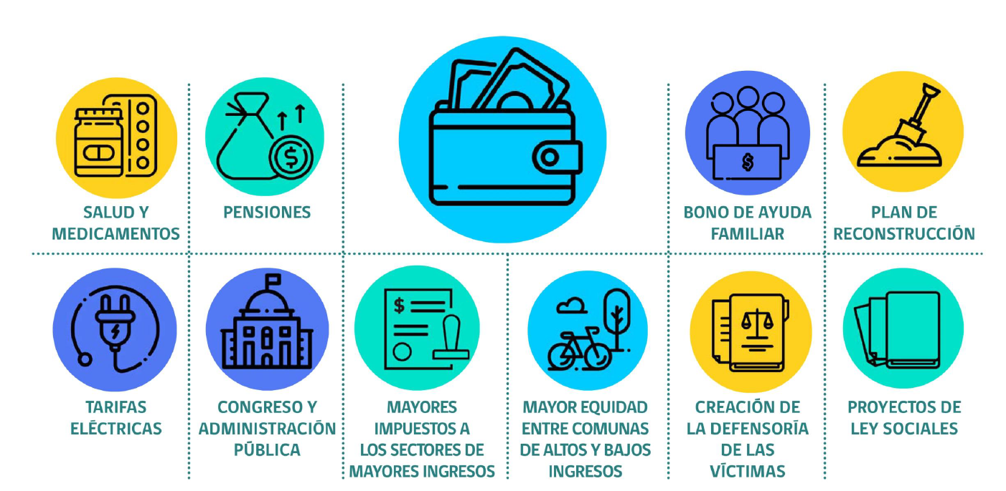

ANTECEDENTES SUBSIDIO PARA ALCANZAR UN INGRESO MÍNIMO GARANTIZADO

PARA POTENCIAR LA INCLUSIÓN Y CALIDAD DEL EMPLEO EN EL PAÍS, EL DOCUMENTO “ESTUDIOS ECONÓMICOS DE LA OCDE: CHILE 2018”

Recomienda reforzar las transferencias monetarias, sobre todo los subsidios al empleo y el apoyo a los seguros médicos y de desempleo. Este proyecto de ley viene a contribuir en esa dirección.

EL SUBSIDIO INGRESO MÍNIMO GARANTIZADO BUSCA RESPONDER A UNA DE LAS GRANDES PREOCUPACIONES DE LAS FAMILIAS DE NUESTRO PAÍS:

Contar con un empleo formal, que garantice al trabajador poder optar a instrumentos de seguridad social, pero a su vez con un ingreso que les permita tener una mejor calidad de vida.

EL SUBSIDIO QUE CREA EL PRESENTE PROYECTO DE LEY SIGUE LA ESTRUCTURA PRINCIPAL DE DOS DE LOS SUBSIDIOS AL EMPLEO EN CHILE:

El Subsidio al Empleo Joven, creado en virtud de la ley N° 20.338, y el Bono al Trabajo de la Mujer, creado por la ley N° 20.595. La estructura de estos subsidios se inspira en el esquema del EITC (Earnedlncome TaxCredit) aplicado en Estados Unidos de Norteamérica.

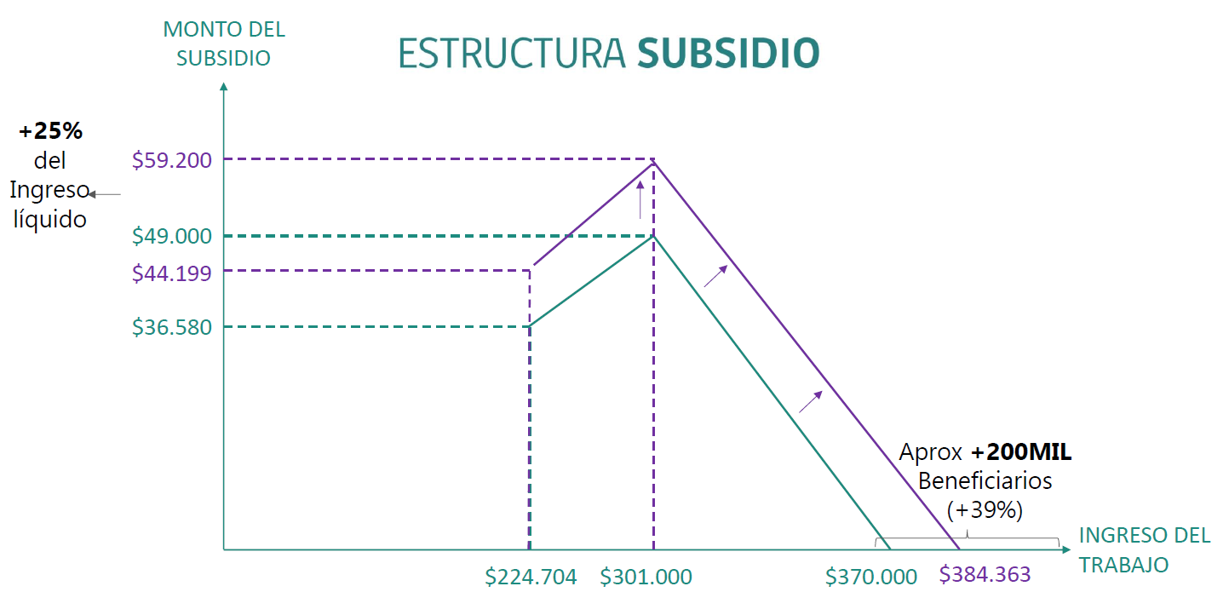

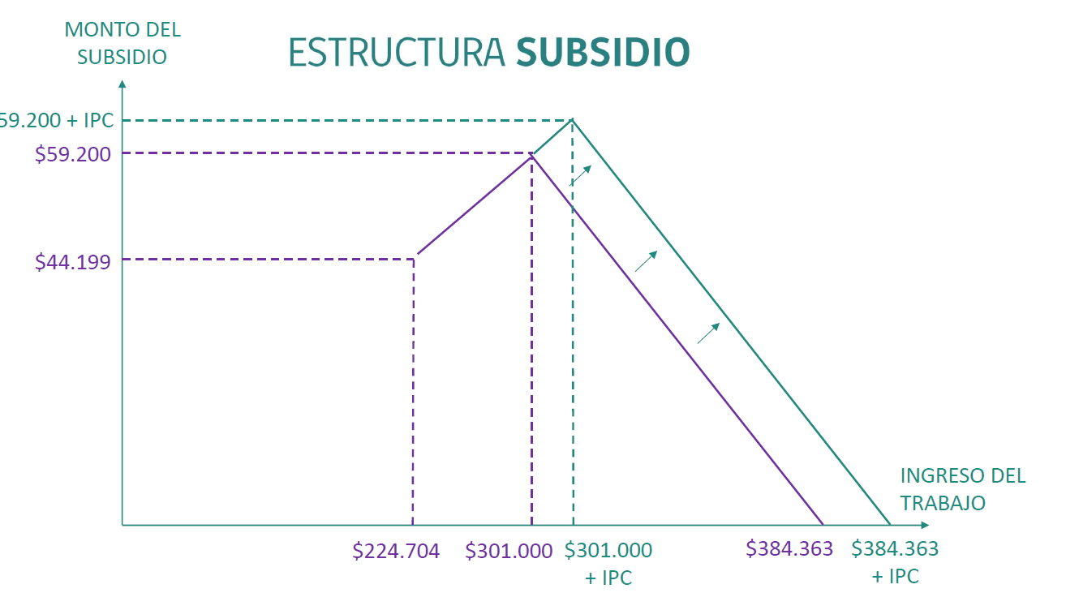

¿QUÉ ES EL SUBSIDIO INGRESO MÍNIMO GARANTIZADO?

Es un complemento a la remuneración bruta mensual de cargo fiscal.

- Permitirá a todos los trabajadores y trabajadoras con jornada completa y que perciban una remuneración bruta mensual igual o inferior a $384.363, alcanzar un ingreso líquido de al menos $300.000.

Se aplicará de forma proporcional a quienes, conforme a la legislación laboral, reciban una remuneración bruta mensual inferior a $301.000 (se deposita directamente en la cuenta RUT del trabajador).

- No será imponible, tributable, embargable ni estará afecto a descuento.

El monto y los cortes de ingreso se reajustarán por la variación del IPC.

- Se adelantó el pago con tal de empezar a pagar en marzo 2020.

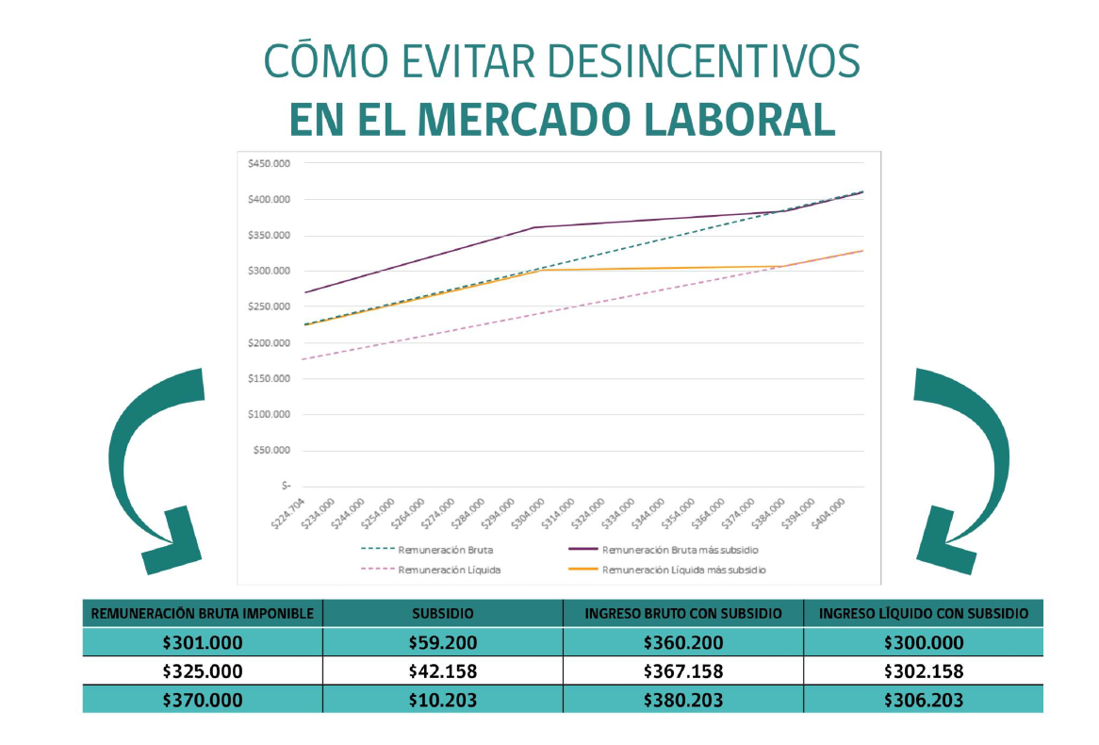

COMO EVITAR DESINCENTIVOS
EN EL MERCADO LABORAL

1. Este diseño asegura, tanto para el ingreso líquido como para el bruto, que al trabajador siempre le convendrá tener un ingreso laboral mayor, ya que su situación final (con subsidio) será mejor que con un ingreso laboral levemente más bajo. Proporcional.

2. Se incorporarán mecanismos de fiscalización que fueron fortalecidos en primer trámite constitucional de la Cámara (se duplicaron sanciones por falta de objetividad en diferencias y también por cambios injustificados en remuneración de trabajadores post entrada en vigencia de la ley).

¿A QUIÉNES BENEFICIA EL SUBSIDIO INGRESO MÍNIMO GARANTIZADO?

PROPUESTA EJECUTIVO APROBADA EN COMISIÓN DE HACIENDA:

- El beneficio va a todos los trabajadores que cumplen con los requisitos.

- El 66% de los beneficiarios trabaja en Pymes.

- Los beneficiarios llegarían a aproximadamente 670.000 trabajadores y trabajadoras, casi 200 mil adicionales a los del proyecto de ley original (sin límite de empresas de ventas menores a 75.000 UF).

- El 53% de los potenciales beneficiarios son mujeres (ese porcentaje disminuye a 41 en el resto del mercado laboral). 40% del total no cuenta con educación media completa y 25% no tiene educación básica completa.

- Cerca de 60% de los potenciales beneficiarios integran un hogar perteneciente al 40% más vulnerable del país.

- Cerca del 80% de los potenciales beneficiarios integran un hogar perteneciente al 60% más vulnerable del país.

Aumenta 27% la remuneración en el caso de aquellas más bajas.

Plazo de pago se bajó de 120 días a 30 días después de aprobada la ley.

PROPUESTA APROBADA EN SALA DE LA CAMARA DE DIPUTADOS Y RATIFICADA EN LA COMISIÓN DE
TRABAJO Y PREVISIÓN SOCIAL DEL SENADO:

- El beneficio es orientado sólo a aquellos trabajadores de empresas de ventas menores a 75.000 UF, discriminando arbitrariamente a aquellos que trabajan en grandes y medianas empresas;

- Los beneficiarios contemplarían más de 200.000 trabajadores menos de los que beneficia la propuesta del Ejecutivo, por lo que al menos 200.000 trabajadores de grandes y medianas empresas no percibirían beneficio alguno;

- Así, trabajadores que inicialmente se encuentran en una misma situación económica se verían afectados por el solo hecho de trabajar en una empresa con ventas mayores a 75.000 UF.

Refirió que en la Comisión de Trabajo y Seguridad Social de la Cámara de Diputados se recibieron diversos expertos y representantes de organizaciones para ser escuchados sobre la iniciativa legal. Agregó que en la Comisión de Hacienda de la misma Cámara no se efectuaron audiencias por haberse realizado en la instancia técnica específica. Sostuvo que en la Comisión de Trabajo y Previsión Social no se efectuaron audiencias y que debieron renovar en cuatro oportunidades la urgencia de discusión inmediata para lograr que fuese votada.

El Honorable Senador señor Lagos consultó si el último informe financiero contempla la reajustabilidad de la que dio cuenta el señor Ministro.

El Ministro, señor Sichel, respondió que, efectivamente, el último informe financiero contempla la mencionada reajustabilidad.

Acotó que el trabajador debe postular al beneficio aportando su contrato de trabajo y su caracterización socioeconómica, por lo que si la iniciativa legal se aprueba recién en marzo, probablemente puedan pagar sólo en el mes de mayo del presente año.

El Honorable Senador señor Coloma destacó el esfuerzo fiscal del que da cuenta el respectivo informe financiero, que llega a $216.000 millones a partir del año 2021, llegando potencialmente hasta 690.000 trabajadores.

Resaltó que, anteriormente, el foco mayor de las preocupaciones del país se relacionó con la pobreza, actualmente ello ha cambiado hacia la desigualdad, por lo que el objetivo principal del proyecto de ley acierta en ese sentido, especialmente si se hace sin hacer distinciones entre trabajadores en una misma situación, aplicando criterios que tienen que ver con el empleador que sea una empresa y no con el beneficiario final.

El Honorable Senador señor Montes señaló que siempre será posible incluir una cláusula de retroactividad que permita recibir el beneficio devengado desde el mes de marzo.

Planteó que deben analizar el proyecto de ley en todas sus implicancias sobre la estructura del mercado de trabajo.

Manifestó que todos están de acuerdo en aprobar un beneficio para los trabajadores que menos ganan.

Asimismo, efectuó las siguientes preguntas:

- ¿Se producirá un desincentivo a elevar las remuneraciones por parte de los empleadores o a que los trabajadores cuenten con un plan de formación que les permita salir del segmento de remuneraciones más bajo?

- Trabajadores en funciones que se relacionan con actividades propias de reparticiones públicas, como aseo y ornato: ¿Qué piensan que ocurrirá con ellos? ¿Se verificará manipulación de remuneraciones?

- ¿Cómo operará en el caso de las trabajadoras de casa particular? ¿Se producirá un desincentivo mayor a mejorar sus remuneraciones?

- ¿Qué ocurrirá con trabajadores en jornada parcial que por sus características propias muestra un gran número de trabajadores con ingresos inferiores a $301.000?

- ¿Cómo opera el subsidio? ¿Por qué no hacerlo automático?

- ¿Más de 200.000 trabajadores pertenecen a grandes empresas y medianas de un tamaño mayor? Siempre se había dicho que los trabajadores de grandes empresas obtienen remuneraciones mayores a las involucradas por un máximo de $384.363. Se requiere conocer en qué actividades se encuentran.

- Si cerca de 60% de los potenciales beneficiarios integran un hogar perteneciente al 40% más vulnerable del país, y cerca del 80% de los potenciales beneficiarios integran un hogar perteneciente al 60% más vulnerable del país ¿El otro 20% de hogares en qué nivel de ingresos se encuentra?

Señaló que se comprometió la presentación de una indicación para conocer periódicamente cuáles son los empleadores que mantienen trabajadores con este nivel de ingresos.

El Honorable Senador señor Lagos observó que se contemplan mecanismos para prevenir que se rebajen artificiosamente las actuales remuneraciones de los trabajadores, sin embargo, no parecen existir mayores barreras a que se realicen nuevas contrataciones por remuneraciones inferiores a las que pagaba habitualmente un determinado empleador. Si ello fuese así, se produciría una distorsión del mercado laboral y un efecto de ir retardando mejoras de remuneraciones.

El Ministro, señor Sichel, expresó que el Ejecutivo se encuentra disponible para presentar una indicación que haga público qué tipo de empresas pagan las remuneraciones que quedan comprendidas por el presente subsidio.

Respecto de la caracterización socioeconómica de los trabajadores, indicó que la información con la que cuentan es proporcionada por los mismos trabajadores o encuestas de empleo, porque no existen bases de datos construidas con los contratos de trabajo de las personas en Chile. Consideró que la iniciativa legal constituye una excelente oportunidad para comenzar a construir dicha base de datos.

Sobre las personas que integran un hogar perteneciente al 60% más vulnerable del país, explicó que basta que existan 2 ingresos autónomos mínimos para que ya no pertenezcan a ese segmento. Por lo mismo, sólo se excluye del beneficio al 10% de más altos ingresos, esto es, más de $1.800.000.

Respecto de las sanciones, manifestó que se contemplan medidas severas contra quienes adulteren la información contenida en los contratos, pero efectivamente no se contemplan medidas en el caso de nuevos contratados en que se produzca una distorsión que implique una remuneración más baja por efectos de existir el subsidio. Agregó que, considerando la distorsión que se plantea, está estructurado de tal forma que nadie recibirá menos de $300.000 líquidos y quien más reciba será de $306.000, de modo que exista movilidad dentro de estas rentas. Acotó que es muy probable que la situación de estas personas se mantenga inalterada hasta la discusión del ingreso mínimo mensual en noviembre del presente año, pero no es menos cierto que lo que se esté evitando -en buena parte- es una posible situación de desempleo de personas que se encuentran en este segmento remuneracional.

Señaló que el instrumento se construyó sobre la base de información general, y que el grueso de los trabajadores prestan servicios personales o servicios básicos o asociados a los servicios personales. Precisó que el 33% son servicios comunales, sociales y personales y corresponden a aseo y ornato.

Subrayó que no se está hablando de grandes empresas, porque el monto de 75.000 UF mencionado en el proyecto no abarca a las grandes, aunque el monto de ventas tampoco determina si la empresa tiene o no altas utilidades. Empresas con este nivel de ventas pueden tener servicios de reparto, de aseo, etc. O sea, alta contratación de mano de obra.

Respecto de la consulta sobre las jornadas, señaló que se discutió intensamente, atendido el elevado esfuerzo fiscal involucrado, si se hacía el subsidio con curva de salida o se apuntaba a tipos de jornada. Puntualizó que se tomó la determinación de focalizar en aquellos trabajadores a jornada completa en atención al monto de los recursos que se destinarán, por una razón de políticas sociales y dado que en estos casos no hay posibilidad de obtener segundas o terceras rentas o tener dos contratos de trabajo y, por tanto, hay una focalización específica, que permite la curva de salida. Si no, aseveró, la decisión habría sido cambiar a tipos de jornada, pero por política social la lógica indica que se trata de personas con un trabajo único, que es la única renta que tienen y que, por lo tanto, el subsidio va directamente a esa única renta.

Destacó que la lógica con la que se construyó el subsidio, para tener la mayor cobertura posible, fue ampliar la salida a los $384.363; no dejar excluidos a los trabajadores con jornada completa pero con un sueldo mínimo distinto (mayores de 65 años y menores de 18 años), y reajustabilidad por IPC.

El Honorable Senador señor Lagos consultó por el costo del proyecto en régimen y por la situación de las trabajadoras de casa particular.

El Ministro de Desarrollo Social y Familia explicó que asciende a $189.450 millones el año 2020, aunque con el tope de las 75.000 UF el gasto fiscal disminuiría a $133.000 millones.

La señora Subsecretaria de Evaluación Social, por su parte, destacó que el reajuste por IPC que se incorporó en la Comisión de Trabajo y Previsión Social no sólo incrementó en forma considerable el pago en el primer año, sino que lo extiende por más tiempo y aumenta el costo del proyecto.

Respecto del mecanismo de pago, mencionó que se trata de un beneficio que es postulable, en que la entidad pagadora es el Ministerio de Desarrollo Social y Familia y que fue concebido desde el comienzo como un beneficio directo al trabajador, sin intermediarios.

Explicó que el trabajador postula con su contrato para que se verifique el cumplimiento de los requisitos y sobre la base del cumplimiento de los mismos se le paga directamente el subsidio, aspecto que lo distingue de otros beneficios. Apuntó que los empleadores deben avisar a sus trabajadores que cumplan con los requisitos que pueden postular al subsidio.

El señor Ministro de Desarrollo Social y Familia hizo presente que se había discutido largamente acerca del mejor mecanismo de pago. Señaló que hay casos de subsidios que se cobran poco, por la existencia de intermediarios. Por ello se habría resuelto que se postulara directamente al Ministerio en la lógica de que la información del cobro la tiene la persona en su cuenta RUT y no se necesita a la empresa como intermediaria ni para postular ni para concentrar los recursos, porque es un subsidio social en que la relación es entre el trabajador y el Estado.

Puso de relieve que por este motivo no considera una política social adecuada efectuar una exclusión según el tamaño de las empresas, la que discriminará al trabajador por una circunstancia respecto de la cual no tiene información, la que deberá ser construida por el Ministerio que, con esa información, lo excluirá del beneficio viéndose el trabajador sancionado dos veces: por un empleador que le paga poco y por un Estado que no lo subsidia pese a que se encuentra en una condición socio económica vulnerable.

El Honorable Senador señor Pizarro manifestó su satisfacción por el cambio de nombre propuesto para el proyecto en la Comisión de Trabajo y Previsión Social. Lamentó la información de que las empresas medianas o grandes, que tienen alrededor de 200.000 trabajadores, pagarían remuneraciones inferiores a los $384.363 brutos. Particularmente porque desde el punto de vista comunicacional el sector privado empresarial que representa a los medianos y grandes sostiene que ninguno de sus trabajadores gana menos de eso.

Sostuvo que, si bien es cierto que los trabajadores no tienen normalmente la información de las cifras que factura la empresa en que laboran, dado que esa información es pública ello no debiera ocasionar dificultades, porque los contratos de los trabajadores suelen estar relacionados al nivel de facturación o ingreso de las empresas. Opinó que tal vez podría pensarse en modificar el monto de las 75.000 UF, pero no hasta un nivel en que el subsidio sirva para establecer de manera permanente que las grandes empresas paguen poco.

Subrayó que el objetivo del subsidio debiera ser ayudar a aquellos que tienen menores ingresos porque la actividad económica en la cual se desempeñan no da para más. Entonces, apuntó, parece un contrasentido entregar el subsidio a las grandes empresas e incentivarlas a que mantengan remuneraciones bajas.

El señor Francisco Del Río señaló que si se mantiene la discriminación por 75.000 UF de ventas los trabajadores al postular no dispondrán de información al respecto, porque esa información se entrega en la forma regulada por el Código del Trabajo a organizaciones sindicales y a ciertos colectivos de trabajadores para negociar colectivamente.

Afirmó que en materia laboral no corresponde establecer diferenciaciones sobre la base de lo que hace un tercero, que es lo que sucede con el éxito o no de una venta. Por el contrario, todos los beneficios laborales se determinan respecto de la condición del trabajador: sus remuneraciones y su condición socio económica. Asimismo, aseveró, al hablar de gran empresa, para efectos tributarios y para otros tales como acceso a créditos Corfo, facilidades de pago, etc. se justifica plenamente diferenciar por capacidad económica, ya que allí entran empresas pequeñas que facturan mucho y empresas muy grandes, de muchos trabajadores, cuyo margen es estrecho porque tienen un uso intensivo de mano de obra. Por ello, aseguró, no es justo hacer depender de esa calificación un beneficio de carácter laboral para un trabajador que tiene la misma condición socio económica en una pequeña empresa o en una gran empresa. Recordó que en el Código del Trabajo la diferenciación entre pequeñas y grandes empresas atiende al número de trabajadores que se desempeñan en ellas.

El Honorable Senador señor Coloma llamó la atención hacia el hecho de que 75.000 UF por concepto de ventas no significa que se trate de una gran empresa y consideró razonable la explicación entregada por el asesor del Ministerio del Trabajo y Previsión Social.

Consultó cómo se opta al beneficio. Recordó que existe un importante número de beneficios que se pierden por no saber cómo postular a ellos.

El señor Ministro de Desarrollo Social y Familia manifestó su preocupación por la posibilidad de que algunos trabajadores pudieren reclamar por la discriminación de que serían víctimas por parte del Estado al establecerse diferenciaciones como las descritas, por el monto de las ventas de la empresa.

Puso de relieve el problema de orden práctico que se produce si la empresa cambia su facturación. Asimismo, señaló que el texto despachado por la Cámara de Diputados incurre en un error al aludir a los trabajadores contratados o subcontratados por una empresa cuyos ingresos por ventas no excedan de las 75.000 UF del último año calendario. Por ello, concluyó, ese límite le parece complejo en términos constitucionales y en cuanto a su aplicación práctica.

A propósito del comentario del Senador señor Montes en cuanto a que el subsidio se pude pagar con efecto retroactivo, el señor Ministro destacó que por las necesidades urgentes de las personas la oportunidad del pago es algo relevante, sin que baste que después se les haga entrega en forma retroactiva del beneficio a que tenían derecho.

El Honorable Senador señor Lagos manifestó comprender la racionalidad tras la decisión de querer establecer un subsidio directo al trabajador independientemente de donde se desenvuelva. Discurrió que el subsidio que contempla el proyecto es similar a los impuestos negativos a los ingresos y consultó por la forma en que opera en la experiencia comparada.

Preguntó, asimismo, por la opinión expresada en la Cámara de Diputados sobre el proyecto en informe por la OIT.

El señor Ministro de Hacienda planteó que cuestionar el beneficio al trabajador dependiendo del lugar en que preste servicios es complejo por cuanto implica un cambio de criterio respecto de la aprobación en el pasado de subsidios de la misma naturaleza, tales como el subsidio al empleo joven o el bono mujer.

Afirmó, además, que la distinción no es entre grandes empresas y empresas pequeñas o medianas. Hay una serie de relaciones laborales que involucran a contrataciones por personas naturales, que no deberían quedar fuera de la iniciativa. Todo lleva a pensar, entonces, aseguró, que estamos frente a un subsidio al trabajador, que no pasa por la empresa, y debe tenerse claro que el propio proyecto contempla medidas para impedir que se produzcan abusos, lo que determina un subsidio que responde a criterios simples, generales, no discriminatorios y de pago directo a los trabajadores, razones que justifican la conveniencia de su aprobación.

Mencionó, asimismo, que el sueldo de las personas está fuertemente influido por el nivel de capital humano específico que cada trabajador tenga. Por lo tanto, incluso tratándose de una empresa grande, si se contrata a un trabajador de menor calificación probablemente sus remuneraciones serán bajas y el proyecto apunta a ayudarlo a complementar su renta.

El señor Ministro de Desarrollo Social y Familia destacó que el mayor porcentaje de beneficiarios en el proyecto corresponde a mujeres de baja calificación, baja renta, con jornada completa, y cuyo ingreso es determinante en los ingresos familiares.

El Honorable Senador señor García opinó que el proyecto es virtuoso. Consideró que llevará a una fuerte formalización del empleo, dado que el trabajador que cotiza recibirá el beneficio lo que impulsará al que no lo hace a pedir que se formalice su relación laboral. Además, aseguró, en el margen también se producirá un aumento de remuneraciones.

Sin embargo, señaló, le preocupa la necesidad de tener que postular al subsidio, que podría constituirse en una especie de barrera, en circunstancias de que en el sistema probablemente hay información que permite que sin postular los trabajadores puedan recibir el beneficio. Por ejemplo, los datos que se consignan para la cotización del subsidio de cesantía o las cotizaciones en AFP o en FONASA.

Finalmente, expresó que probablemente el subsidio permitirá un mejoramiento del coeficiente Gini.

El Honorable Senador señor Lagos manifestó inquietud ante la posibilidad de que la formalización a que se tienda con la iniciativa se produzca en términos que no signifiquen aumento de las remuneraciones reales de los trabajadores, aunque la sola formalización tiene de por sí un efecto positivo.

El señor Ministro de Desarrollo Social y Familia observó que el Estado no tiene información acera de la jornada que cumplen los trabajadores. Respecto de la formalización, coincidió en el efecto virtuoso de la iniciativa en la materia. En lo referente a la duda manifestada por el Senador señor Lagos hizo presente que hay una curva de salida y aunque el margen es poco el mismo trabajador presionará para ir subiendo y alcanzar así una renta total superior.

Resaltó nuevamente las bondades del proyecto en informe, haciendo presente que Chile debe ir avanzando en políticas sociales que tengan componentes de transferencias directas al trabajador, porque eso mejora sus ingresos, y los costos de administración del subsidio son muy bajos comparados con otras políticas sociales que desarrolla el Gobierno.

En una sesión posterior, la Presidenta de la Central Unitaria de Trabajadores, señora Bárbara Figueroa, efectuó la siguiente presentación en formato power point:

INGRESO MINIMO GARANTIZADO

OBJETIVO

En primer lugar, cabe señalar, como lo sostuvo recientemente la Central Unitaria de Trabajadores en el Pliego Laboral (http://cut.cl/cutchile/2019/10/25/cut-chilepone-a-disposicion-del-debate-las-siguientes-propuestas/) que durante años se ha demandado la construcción de una Política Salarial para Chile que permita efectivamente a cada familia vivir de los ingresos del trabajo y superar la pobreza, además de establecer un tope a las rentas altas y que termine con las brechas salariales entre hombres y mujeres.

Por otro lado, el mecanismo que propone el Gobierno de Sebastián Piñera para subir el ingreso mínimo, es en la práctica un subsidio a las empresas (en especial a las medianas y grandes), que no sólo les permitirá ahorrar costos laborales, sino que disminuir dichos costos en algunos casos. Para evitar que cualquier alza salarial se transforme en un subsidio a las empresas, es necesario aumentar efectivamente el ingreso mínimo y avanzar en fortalecer los mecanismos de distribución de rentas en el mundo del trabajo vía fortalecimiento de los derechos colectivos como son la negociación colectiva ramal o sectorial y el derecho a huelga.

Asimismo, cabe señalar que es preocupante que el Gobierno esté destinando recursos públicos a subsidiar nuevamente a los empresarios, pues implicará dejar de destinar recursos importantes (300 millones de dólares anuales) en otras áreas de prioridad social, como lo son educación, salud y pensiones. El aumento de los salarios debe ser con cargo a las utilidades de las empresas y no de todos los chilenos y chilenas, pues de lo contrario, no estamos distribuyendo efectivamente la riqueza.

Por otro lado, cabe recordar que el Estado de Chile ratificó el 13 de septiembre del año 1999 el Convenio N°131 de la Organización Internacional del Trabajo, sobre la fijación de los salarios mínimos de 1970. Este convenio, precisa algunas características que enmarcan el proceso de fijación de los salarios mínimos. En los diversos artículos del instrumento normativo internacional, se precisa a) la importancia de la participación de los interlocutores sociales, b) la necesaria periodicidad de los reajustes y, c) los criterios o elementos a tener en cuenta al momento de su fijación.

Sin embargo, tal como lo sostenemos en esta presentación, la actual propuesta sobre subsidio al salario mínimo presentada por el Gobierno del presidente Sebastián Piñera al Congreso Nacional, vulnera diversas disposiciones del Convenio 131.

Los órganos de control de normas de la OIT han destacado que “Cualesquiera que sean los métodos de fijación de salarios que apliquen los diversos Estados, deberán atenerse a las normas establecidas en la Constitución de la OIT y a los principios y derechos fundamentales del trabajo, así como, en el caso de los Estados que los hayan ratificado, a las disposiciones de los ocho convenios fundamentales. Así, para la aplicación del Convenio núm. 131 y de la Recomendación núm. 135 es esencial el respeto de la libertad sindical, sin el cual no son posibles las consultas auténticas y eficaces a las organizaciones de empleadores y de trabajadores”.

Asimismo, ha señalado que en el marco de la fijación de los salarios mínimos los Estados deben “llevar a cabo consultas exhaustivas de buena fe con las organizaciones de empleadores y de trabajadores más representativas sobre la fijación de salarios mínimos y tener en cuenta, al determinar el nivel de salario mínimo, las necesidades de los trabajadores y de sus familias, así como los factores económicos en los términos que establece el artículo 3 del Convenio”.

En este sentido, es evidente que la propuesta del Gobierno en torno a fijar por ley un subsidio permanente del ingreso mínimo mensual, con una extensión que sobrepasa cualquier concepto de regularidad (de tiempo en tiempo), implica en los hechos la negación del cumplimiento por parte del Estado chileno de su obligación de consultar exhaustivamente con las organizaciones representativas de trabajadores interesadas, el establecimiento, aplicación y modificación de los mecanismos a través de los cuales se fijan y ajustan en el tiempo los salarios mínimos, impidiendo durante una prolongación de tiempo injustificada, la participación activa de las organizaciones de trabajadores. Con ello, se niega y se entorpece cualquier intención previa del Estado chileno de institucionalizar en este ámbito, el necesario diálogo social entre los actores sociales y políticos interesados.

Algunas Estadísticas del salario mínimo SM

En general vemos que de los trabajadores formales (70% de los trabajadores), un 18% tiene un sueldo donde el salario mínimo es relevante.

Las mujeres reciben más que los hombres el salario mínimo, los trabajadores entre 26 y 45 son los que más ganan el salario mínimo.

Los contratos indefinidos son los que más concentran el salario mínimo y las microempresas son las que más pagan el salario mínimo, seguidas por la gran empresa.

Estadísticas
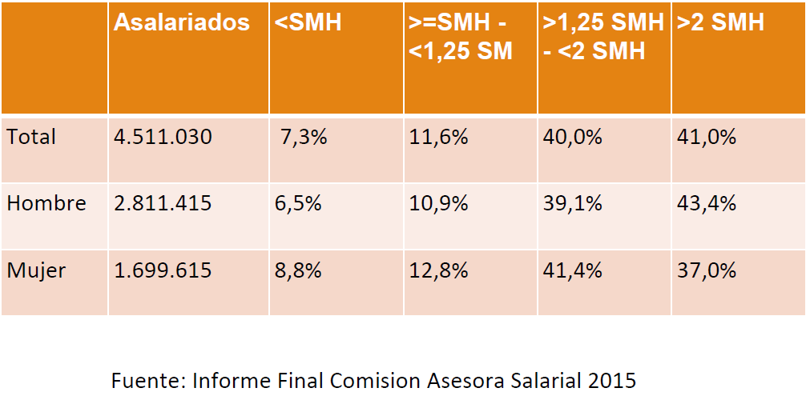

Distribución de las relaciones laborales que reciben el salario mínimo mensual

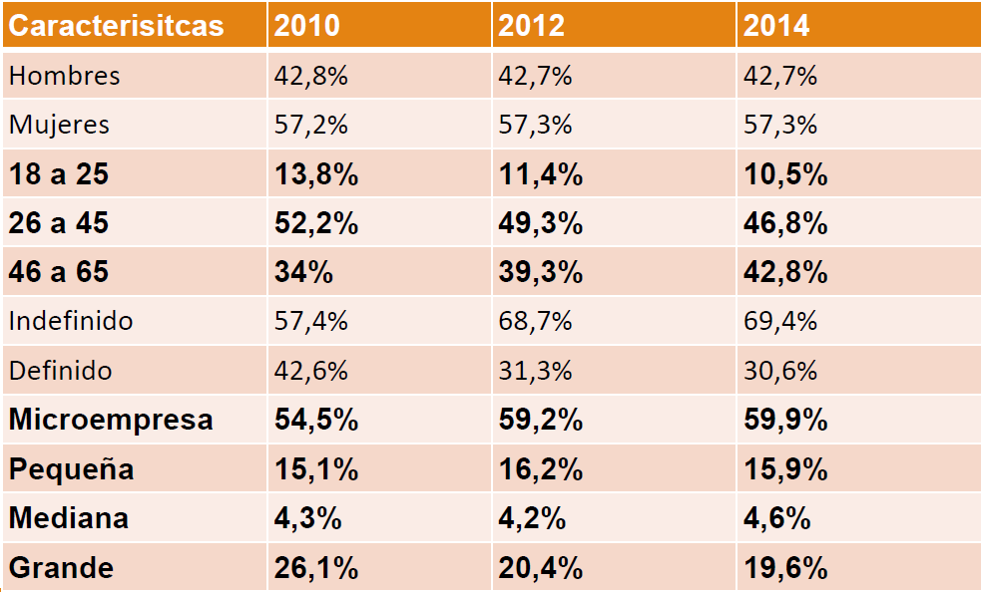

El Problema de la Suficiencia

En dicho contexto, el proyecto de ley anunciado se encuentra absolutamente alejado de los objetivos del convenio 131 de la OIT donde se propone que saque de la pobreza al trabajador y su familia pues, de entrada, un ingreso mínimo garantizado de $350.000 brutos ($289.800 líquidos) no permitirá a todos los trabajadores y trabajadoras de Chile superar la pobreza, ya que para ello es necesario avanzar hacia un ingreso mínimo de $518.000 (según medición del Ministerio de Desarrollo Social)

Consideraciones metodológicas

Primero, creemos necesario utilizar la nueva metodología de medición de la línea de la pobreza, pues el objetivo de la política pública es que salgan de la pobreza y no el objetivo académico de darle comparabilidad internacional.

Segundo, es necesario utilizar los datos de número de personas por hogar y personas trabajando por hogar que correspondan a los que efectivamente van a recibir el salario mínimo. Los promedios nacionales no nos sirven para una política que es relevante sólo para una parte de la población. Vamos a usar los deciles I y II.

Tercero, el salario mínimo relevante es el salario mínimo líquido, pues cuando comparamos con la línea de la pobreza estamos viendo capacidad de consumo real. Utilizar el salario mínimo bruto nos puede llevar a conclusiones erróneas.

CASEN, Ministerio de Desarrollo Social.

La participación laboral por decil de ingreso autónomo del hogar, indican que al año 2015 en el decil I trabajan 0,53 personas y en el decil II trabajan 1,21 personas.

La tasa de dependencia por decil de ingreso autónomo per cápita del hogar, indica el número de personas solventadas por cada persona ocupada en la población determinada, para el decil I es de 5,52 y para el decil II es de 3,71. Es decir, en el caso más conservador en el decil I una persona sostiene a 5 más y en el decil II una persona sostiene a 3 más. Con familias tipo de 6 personas en el decil I y de 4 personas en el decil II.

En el caso menos conservador una persona sostiene a 6 en el decil I y una persona sostiene 4 en el decil II, es decir debemos utilizar la línea de la pobreza para 5 personas que define el Ministerio de Desarrollo Social y Familia, de $518.000 líquidos.

El salario mínimo líquido y bruto con respecto a la línea de la pobreza
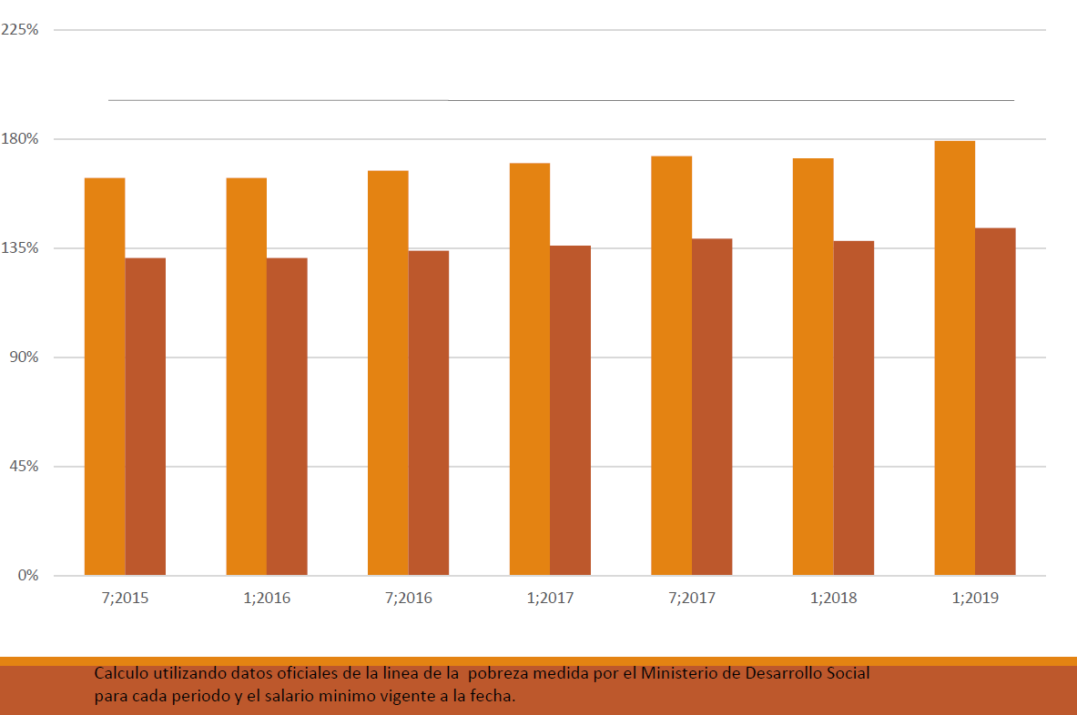

El gráfico indica cuanta línea de la pobreza cubre el salario mínimo para una persona en el caso del salario mínimo bruto y salario mínimo líquido, en el caso del SM líquido en diciembre de 2019, alcanzaba a cubrir en un 143% sus necesidades básicas.

Esto es para un grupo familiar compuesto por una sola persona. Lo que evidentemente no es el caso de los deciles I y II.

Los deciles I y II son los relevantes en este análisis, pues son los que reciben el salario mínimo.

Ratio de Línea de la Pobreza por tamaño del hogar con respecto al Salario Mínimo vigente.
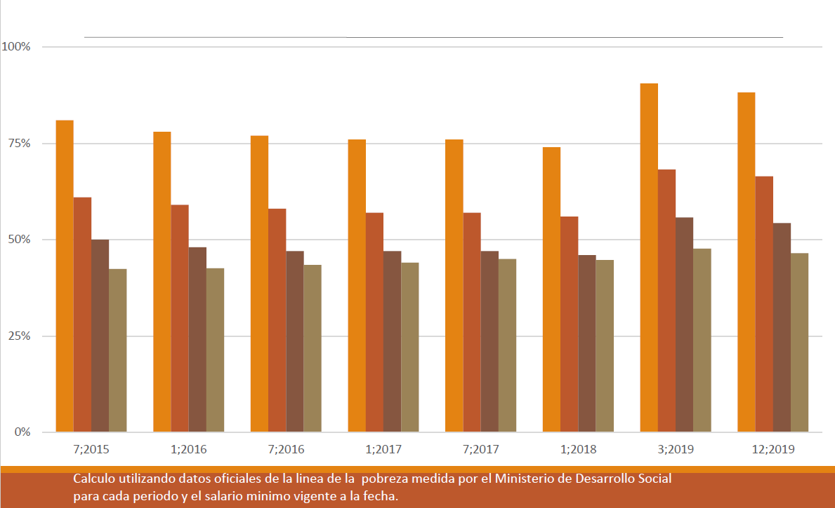

El cálculo anterior nos muestra la satisfacción del salario mínimo de la línea de la pobreza medida para hogares de dos, tres y cuatro personas, es decir con tasa de dependencia de una, dos y tres personas.

Primero, podemos notar que, en ningún caso, el salario mínimo permite que un trabajador y su familia vivan fuera de la pobreza. A modo de ejemplo en una familia compuesta por cinco personas donde solo una de ellas trabaja el salario mínimo alcanza a cubrir el 46% de sus necesidades básicas.

Segundo, el salario mínimo periodo a periodo no alcanza a cubrir las necesidades del periodo, es evidente que a medida que nos distanciamos de la fecha en que se fijó el salario mínimo este pierde tracción.

Líneas de la pobreza cubiertas por el salario mínimo.

Ponderando el salario por el número de integrantes que trabajan y utilizando para el caso del decil I una familia de 6 integrantes y para el caso del decil II una familia de 4 integrantes, para el mes de enero de 2018.

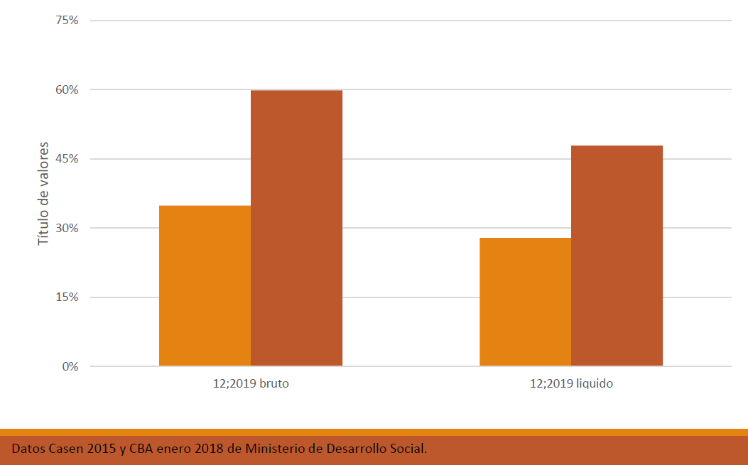

Si hacemos el ejercicio de medir las líneas de la pobreza pagadas por grupo familiar, con la metodología nueva y con las referencias del 20% más pobre en términos de hogar y personas trabajando al mes de diciembre de 2019.

Y tomamos, además, la participación laboral del decil 1 (0,6) y el número de integrantes de la familia del decil I (6), para el salario mínimo bruto $301.000 y el líquido $240.800 y calculamos cuál es la proporción de necesidades básicas que se cubren y hacemos lo mismo para el decil 2, con participación laboral de 1,06 personas y familias de 5 personas.

Tenemos que en el caso del SM líquido de diciembre 2019 el decil 1 sólo cubre el 28% de sus necesidades básicas y el decil 2 el 48% de sus necesidades básicas una realidad cruda para el 20% de la población chilena.

La mejor política pública es la que deja a los con peor situación sobre la línea de la pobreza, por lo que deberíamos fijarnos en el I decil.

Discusión Macro

Efectos sobre la desigualdad salarial

La evidencia sugiere que, en el caso de países con altos niveles de desigualdad, aumentos en el salario mínimo comprimen la distribución de las remuneraciones y reducen la desigualdad salarial por sus efectos positivos en la remuneración de bajos salarios.

De hecho, Bosch y Manacorda (2010) encuentran que el deterioro del salario mínimo real en México, en las últimas décadas, es responsable de todo el aumento en la desigualdad en la parte baja de la distribución de salarios. Fairriset al. (2008) muestran una clara correlación entre la tendencia de la desigualdad y la erosión del valor real del salario mínimo. En una dirección similar, Lustig y MacLeod (1997) y Morley (1995) muestran en estudios de sección cruzada para América Latina que los aumentos en el salario mínimo reducen la pobreza.

Efectos sobre el poder monopsónico en Mercados del Trabajo

El establecimiento de un salario mínimo reduce el poder de una o pocas empresas en la contratación de trabajadores, ejemplo, la temporada de la fruta en el campo, donde los trabajadores no pueden negarse a bajos salarios y el nivel de empleo es más bajo que el de un salario mayor.

Efectos del Salario Mínimo Sobre la Eficiencia Productiva

En el efecto de aumento de los salarios, en economías donde está debajo de la línea de la pobreza para una familia o se encuentra con un bajo índice Kaitz, impacta en varias direcciones.

1. En las condiciones de salud y nutrición de los trabajadores, impactando en la productividad (Leibenstein).

2. En las condiciones de compromiso del trabajo, al percibir que parte mayor de las ganancias son distribuidas a los salarios (Akerlof, Nobel de Economía).

3. En la reducción de los costos de monitoreo, por que eleva el costo de despido del trabajador (Stiglitz, Nobel de Economía).

4. Mejora la calidad de los postulantes, reduciendo tasas de rotación y mejorando la acumulación de experiencia (Salop).

Un estudio para dieciocho países de la OCDE de 1979 a 2003 (Bassanini y Venn, 2007) encuentra que un aumento del salario mínimo como proporción de la mediana del salario está asociado con un aumento de largo plazo en la productividad del trabajo y en la productividad total de los factores. Hay dos posibles razones de este efecto positivo en la productividad. Una es que los mínimos aumentan. La segunda es que los empleadores hacen ajustes que aumentan la productividad, tales como inversiones en entrenamiento o en nuevas tecnologías, como respuesta a los mayores costos asociados al aumento del salario mínimo.

Efectos sobre el Sector Informal

Efecto Faro, en países de bajo salario mínimo, al elevarse el diferencial de ingresos salariales en favor del sector formal, la oferta de trabajo hacia el sector formal aumenta, lo cual tiende a elevar los ingresos de los trabajadores informales.

En este caso, puede concluirse que un bajo salario mínimo constituye un incentivo a la informalidad y que aumentarlo permitiría simultáneamente elevar la productividad y los ingresos de los trabajadores informales y reducir la subocupación del trabajo en el sector informal. Ciertamente, el desempleo abierto aumentó con la elevación del salario mínimo (tanto por el aumento de la oferta de trabajo hacia el sector formal, como por la reducción en la demanda de trabajo formal), aunque el efecto es pequeño para valores bajos de la elasticidad de la demanda de trabajo y de la cobertura de la legislación de salarios mínimos, como lo estableció Jacob Mincer (1976).

Efecto Agregado

Un aumento del salario mínimo en condiciones normales de las curvas de oferta agregada y demanda agregada, el aumento de los salarios impacta positivamente en el aumento de la demanda de toda la economía por medio del consumo de los hogares (65% del PIB), impactando positivamente en la producción.

Esto, porque el efecto sobre los salarios medios es bajo y los insumos importados tiene un peso mayor en los costos de producción, la propensión al consumo de los bajos salarios, hará que estos impacten más fuerte la demanda agregada que la posible disminución de altos salarios, es decir efecto sobre la disminución de la desigualdad salarial.

El resultado es un fuerte aumento se la producción y de empleo con un efecto muy pequeño en el nivel de precios, especialmente si hay un margen de subutilización de recursos como en el caso chileno.

El efecto agregado IMG

Evidentemente los beneficios positivos del alza de los salarios están movidos principalmente por el efecto de compresión sobre la distribución de la riqueza, efecto que es nulo o marginal en el actual proyecto de ley, probablemente va a tener efectos keynesianos sobre la demanda agregada, que se pueden conseguir con cualquier bono.

Existen incentivos perversos a no subir los salarios, más allá del mínimo, por lo que podríamos tener un efecto de disminución de los salarios para maximizar el efecto subsidio sobre los costos de producción (no sería extraño en Chile), es decir el incentivo del empleador es llevar todos sus bajos sueldos al mínimo.

Finamente, es evidente que los montos comprometidos son insuficientes para afrontar el grave problema de ingresos que vive el país, y que es una de las principales causas de la revolución social que vivimos.

Conclusiones

A partir de esta información, es posible entender que el debate de salario mínimo requiere no solo un abordaje de cifras, de tal manera que el salario permita que un trabajador(a) y su familia superen la pobreza.

Además, necesitamos que cuente con protección social suficiente que impida que, ante el desempleo, vuelva a la condición de vulnerabilidad.

Salir de la pobreza debe ser un esfuerzo coordinado de las políticas públicas donde el salario mínimo es un elemento central pero no el único, por lo que debemos abordar una agenda más amplia del mundo laboral.

¿Cómo seguimos?

Las políticas de distribución que incrementen la participación salarial y reduzcan la dispersión salarial deben englobar: la fijación o el aumento de los salarios mínimos, el fortalecimiento de los sistemas de seguridad social, la mejora de las leyes laborales y la extensión de los espacios de diálogo social sectorial al calor del consejo superior laboral.

Ello, debería traducirse en proyectos de ley que permita al menos abordar cuatro áreas:

1. Un Salario Mínimo que cumpla con el Convenio 131 de la OIT, con discusión en marzo.

2. Un proyecto de Pensiones basado en un Sistema de Seguridad Social.

3. Una Institucionalidad Laboral que proteja al trabajador.

4. La implementación del Diálogo Social a todo nivel.

La señora Figueroa concluyó su presentación afirmando que la CUT no apoya la iniciativa, y que considera que el camino a seguir es avanzar en materia de ingreso mínimo y hacer un debate sobre política salarial, en el que tengan participación el Ministerio de Hacienda, el Ministerio de Trabajo y Previsión Social y el Ministerio de Desarrollo Social y Familia.

El Honorable Senador señor Pizarro coincidió con la señora Figueroa en la necesidad de centrar la discusión en el tema de un ingreso mínimo que permita a las familias superar la línea de la pobreza.

Recordó que se ha planteado que uno de los riesgos que conlleva el proyecto es el incentivo a mantener ingresos mínimos bajos en la economía chilena y que subsistan las bajas remuneraciones, atendido que el Estado entrega un subsidio.

Preguntó si al tratarse de un subsidio a las remuneraciones más bajas es posible discriminar en consideración al tipo de empresa en que se desempeña el trabajador. Observó que hacer un corte por el monto que factura una empresa puede excluir del beneficio a trabajadores que, pese a trabajar en la gran empresa igual perciben bajas remuneraciones, y que se ha informado que por ese concepto podrían quedar al margen del pago del beneficio aproximadamente 200.000 trabajadores. Dijo que entonces habría que plantearse cuál es el criterio de asignación del beneficio, que se supone es para el trabajador y no para la unidad económica en que trabaja.

Consultó en qué área se desempeñan esos trabajadores que perciben tan bajas remuneraciones, aventurando que son personas que se desempeñan en labores de aseo, despacho de bienes, jardinería, etc.

Preguntó, asimismo, si hay afiliados a la CUT que reciban el ingreso mínimo.

El Honorable Senador señor Coloma expresó que había recibido a trabajadores que le habían manifestado su interés en la pronta aprobación del proyecto. Consideró que el proyecto constituye un esfuerzo inédito del Estado por enfrentar el tema del ingreso ético de manera distinta y por eso estima que se trata de una política pública audaz.

El Honorable Senador señor Montes valoró que se ponga en el centro de la discusión el ingreso mínimo, que responde a un acuerdo político, cultural y valórico de la sociedad, al punto que no en todos los países es fijado por ley. Afirmó que le parece que en un país que pasó de US$5.000 a US$25.000 per cápita hay que revisar si es razonable el ingreso mínimo actual o es oportuno subir el piso, por razones éticas, políticas y culturales.

Planteó interrogantes acerca de diversos aspectos:

- Opinión sobre la política que existe en algunos países de incorporar asignaciones para elevar el acceso a ciertos bienes de los sectores de menores ingresos.

- Probables causas que expliquen la existencia de personas que perciben el ingreso mínimo y fórmulas para hacerles frente.

- Tipo de ingreso que se considera ¿El ingreso contractual o el efectivo? Ello porque en muchos oficios el ingreso mínimo es el piso, pero sobre eso hay comisiones, etc, y ello podría provocar distorsiones en las estadísticas.

- Otras políticas públicas de estímulo al alza del ingreso mínimo.

El Honorable Senador señor Lagos coincidió con las preocupaciones expuestas por los Senadores señores Pizarro y Montes. Manifestó su inquietud ante el llamado de la CUT a rechazar el proyecto, dado que tal rechazo no necesariamente garantiza que se alcance después la solución que se requiere. Del mismo modo, afirmó, la aprobación de la iniciativa no conlleva tampoco necesariamente el retraso de la discusión.

Hizo presente que el subsidio que establece el proyecto tiene implicaciones en el mercado laboral respecto de otros temas tales como el retardo del incremento de los salarios, porque tal vez empresas que están en condiciones de aumentar las remuneraciones a sus trabajadores posterguen tal decisión.

Además, señaló, es digno de ser tomado en consideración el efecto que producirá en los trabajadores favorecidos por el beneficio el hecho de que posibles alzas futuras en el ingreso mínimo no significarán realmente un incremento real de sus remuneraciones, porque se producirá un ajuste del subsidio.

Consultó por la utilización de instrumentos similares en otros países y sus características en cuanto a duración y puntos de corte.

Puso de relieve la necesidad de incorporar en la iniciativa una cláusula de revisión o de duración máxima del beneficio, el que para renovarse requerirá la tramitación de una nueva ley.

Requirió una opinión, asimismo, acerca del impacto del beneficio en las micro empresas.

La señora Figueroa recordó que la CUT ha planteado que no puede hacerse responsables a los trabajadores por desempeñarse en una pequeña o gran empresa y que por lo tanto es difícil postular una política de salario mínimo diferenciado para impedir abusos o evitar que los grandes empresarios se escondan detrás de subsidios o apoyos del Estado.

Por ello, aseguró, es difícil determinar qué mecanismos pueden utilizarse para no proveer de solvencia a las grandes empresas con este tipo de subsidios, porque ello significaría ponerles tope, y el trabajador no elige libremente a quien le presa sus servicios. Para la CUT el principio básico es que los mecanismos de negociación colectiva, desde el nivel de la empresa hasta el nivel superior, por rama de la actividad o por cadena productiva son lo único que permite hacerse cargo de las posibles distorsiones en políticas públicas.

Mencionó que pese a los esfuerzos desplegados no se ha podido avanzar en un salario ético, y que no han encontrado los canales eficientes para transformar el tema en una política pública.

Puso de relieve que es necesario tener en consideración todos los ingresos a que puede tener derecho una familia en condición de vulnerabilidad y sobre esa base evaluar cuánto es lo que realmente aporta un subsidio como el que se propone a la posibilidad de alcanzar mejores condiciones de vida.

Sobre la posibilidad de que los trabajadores no se vean favorecidos con alzas en el ingreso mínimo señaló que, efectivamente, es probable que incrementos en el salario mínimo se traduzcan en un alivio para los empleadores más que en un aumento efectivo de las remuneraciones de un trabajador.

Opinó que en la medida en que se cuente con mejores y mayores niveles de negociación y de cobertura el debate sobre ingreso mínimo irá perdiendo relevancia, dado que a partir del diálogo social aumentan las posibilidades de abordar las realidades particulares.

Hizo presente que al observar la experiencia comparada se aprecia, según el último informe de la OIT, que en materia de rentas de trabajo la desigualdad es superior a la que se pensaba y que ese es un fenómeno creciente.

Además, observó, los Estados no pueden hacerse cargo en forma permanente de este tipo de políticas de subsidio de lo que no es capaz de sostener la política de mercado.

Acotó que los informes sobre rentas en el trabajo muestran que incluso en el segmento de trabajadores autónomos se producen niveles de ingreso cada vez menores.

Manifestó que la posición de rechazo del proyecto de ley por parte de la CUT no siempre es cómodo, pero resaltó que tienen el deber de comunicar con claridad su postura en la materia ya que no hacerlo podría conducir a que, por omisión, se eludiera el debate de fondo, que es el que debe hacerse sobre política salarial.

Respecto de los afiliados a la CUT y su nivel de ingresos, informó que como la tendencia es a la tercerización, las empresas tercerizadas pagan remuneraciones inferiores.

El señor Fernando Carmona, economista de la Fundación Instituto de Estudios Laborales (FIEL), sostuvo que la razón por la cual hay un número importante de trabajadores que perciben el ingreso mínimo pese a que se desempeñan en grandes empresas radica en que la estrategia exportadora del país está basada fundamentalmente en la competitividad por los bajos salarios.

Informó que si bien en otros países se pagan salarios mínimos ello se hace sobre la base de la recomendación N° 202 de la OIT que alude a los pisos de protección social. Se establece un piso que es universal, sobre el cual los trabajadores van sumando sus propios salarios, lo que no sucede en el proyecto en discusión, en que el piso es movible y no es universal. Recordó que los pisos de seguridad social son políticas públicas en alivio de la pobreza y no de mercado laboral.

Subrayó que en la construcción del subsidio sólo debiera utilizarse la clasificación de qué tan pobre es la persona, sin agregar el requisito de la empresa en que trabaja y de si gana o no el salario mínimo.

Sobre la micro empresa, explicó que es importante preguntarse cuántas relaciones laborales en promedio hay en ellas. Expresó que como regla general hay una persona contratada. Si bien en ellas se paga en un alto porcentaje el ingreso mínimo, la posibilidad de que lleguen a la quiebra por el alza del ingreso mínimo es muy baja.

El señor Nolberto Díaz enfatizó que la CUT ha tenido dificultades con todos los gobiernos y no solamente con el actual; puntualizando que les preocupa que se aprueben proyectos que después se constituyan en cargas imposibles de modificar.

Expresó su convicción de que ni al movimiento sindical ni a nadie le agradan los salarios mínimos. Pero, al permitirse la subcontratación se precarizan las relaciones laborales y se facilita el pago de bajas remuneraciones. Sobre el particular afirmó que se trata de un problema de fondo, ya que la experiencia en el resto del mundo es que las negociaciones más allá de la empresa no destruyen la micro empresa ni la mediana, sino que establecen salarios mínimos diferenciados.

En la siguiente sesión, la Comisión recibió al especialista en políticas de Mercado e Instituciones Laborales, señor Andrés Marinakis, y al especialista en Protección Social, señor Guillermo Montt, representantes de la Organización Internacional del Trabajo, OIT, quienes efectuaron comentarios y entregaron la siguiente presentación:

Introducción

El proyecto de ley que crea un subsidio de cargo fiscal para trabajadoras y trabajadores de bajas remuneraciones (anteriormente subsidio para alcanzar un ingreso mínimo garantizado, IMG) se enmarca dentro de la demanda ciudadana por mayores ingresos y menor desigualdad.

El proyecto abarca al empleo asalariado, ofreciendo un subsidio para trabajadores que reciben un sueldo bruto cercano al salario mínimo legal. Excluye, por lo tanto, a trabajadores informales, trabajadores a tiempo parcial o subempleados (trabajando menos de 30 horas), trabajadores por cuenta propia y trabajadores familiares no remunerados.

El subsidio de cargo fiscal podría ser caracterizado como uno que aumenta la cobertura y el nivel de seguridad económica de los trabajadores y hogares. En este sentido puede verse como un instrumento de protección social. Por su diseño, este subsidio también puede analizarse como subsidio al empleo o como subsidio al ingreso mínimo. Esta indefinición de cómo situar el subsidio dentro de la política social y laboral hace difícil su análisis. Este comentario analizará el potencial y limitaciones que tiene el subsidio desde la perspectiva de las políticas de protección social, políticas de fomento al empleo y política salarial.

Para los comentarios, abordamos el proyecto en tres dimensiones subyacentes:

1. En el marco de la política de protección social

2. En el marco de la política de empleo

3. En el marco de la política de salarios mínimos

1. El subsidio en el marco de la política de protección social

El subsidio, si es concebido como una medida de mediano y largo plazo, puede interpretarse como un instrumento para garantizar y mejorar la seguridad de ingresos de los hogares. Es un intento por aumentar la cobertura y la fortaleza de un piso de protección social para personas en edad activa.

Sin embargo, su ámbito de cobertura está limitado a trabajadores asalariados del sector formal con salarios por debajo de un nivel determinado. Excluye, por lo tanto, a trabajadores informales, a trabajadores por cuenta propia y a trabajadores familiares no remunerados. No cumple con objetivos de ofrecer seguridad de ingresos a todos los hogares con mayores necesidades ni tampoco con los principios de universalidad de los pisos de protección social según la Recomendación sobre los pisos de protección social de 2012 (núm. 202) de la OIT.

Las políticas de protección social suelen también tener un objetivo redistributivo. Al aumentar los ingresos de los hogares más vulnerables el subsidio contribuiría a reducir la desigualdad de ingresos. Sin embargo, al hacerlo con cargo al presupuesto de la nación este potencial redistributivo es menor al que habría si se comprometiera un esfuerzo mayor de parte de los empleadores, o, por lo menos con aporte diferencial según el tamaño de la empresa para reducir el impacto negativo sobre las pequeñas y medianas empresas.

En el marco de medidas de protección social, cabe la pregunta si dirigir el subsidio a través del empleo formal es el canal más eficiente y eficaz. Una alternativa más efectiva, menos onerosa en términos de carga administrativa de organización e implementación puede ser el fortalecimiento y expansión de la cobertura del subsidio único familiar y de las asignaciones familiares.

2. El subsidio en el marco de la política de empleo

Los subsidios al empleo son un instrumento de política muy común. En general tienen por objeto fomentar la contratación de un grupo determinado de personas (p. ej. desempleados de largo plazo, mujeres, jóvenes, personas mayores, personas con bajas cualificaciones, como complemento a la reducción de jornada en casos de empresas que atraviesan dificultades económicas para evitar despidos, etc.). Se entiende que la aplicación del subsidio compensa en parte ciertas dificultades que enfrentan estos colectivos para su inserción laboral efectiva. No se trata que generen empleos netos, sino que mejoran la posición relativa de estos grupos más desfavorecidos.

En el caso de Chile, existen los programas que promueven el empleo de los jóvenes y de mujeres a través de subsidios que favorecen su inserción en el sector formal de la economía. La introducción de un nuevo subsidio al empleo asalariado de bajas remuneraciones se superpone a estos programas ya existentes y, en la práctica, los debilitan o desdibujan ya que todo trabajador de bajos salarios podrá ser beneficiario de algún subsidio de monto más o menos similar. De tal forma, ya no habría una priorización de un colectivo en particular sobre el resto.

3. El subsidio en el marco de la política de salario mínimo

El subsidio se plantea como un complemento de ingresos a los trabajadores asalariados de tiempo completo que se encuentran en un tramo cercano al salario mínimo. La necesidad de introducir un subsidio para estos trabajadores implica cierto reconocimiento a la insuficiencia del mismo para cubrir las necesidades de los trabajadores y de sus familias.

¿Cómo se puede entender la introducción de un subsidio que complementa al salario mínimo? En un contexto de crisis social, en que la economía va a crecer a tasas bajas y la tasa de desempleo tiende a aumentar, este subsidio podría sustituir temporalmente, o anticipar el incremento necesario del salario mínimo. Dicho de otra forma, como no resulta conveniente aumentar muy significativamente el salario mínimo en el corto plazo por sus posibles efectos negativos en el empleo, pero reconociendo que existe una necesidad urgente de incrementar los salarios más bajos, se recurre a este subsidio para cubrir esa necesidad en un período de transición hacia un salario mínimo bastante más alto.

En esta perspectiva, el subsidio debería ser un instrumento temporario que sirve para aumentar los ingresos de esos trabajadores en forma inmediata, pero sin afectar el mercado de trabajo.

Sin embargo, el proyecto plantea que este instrumento sería una medida permanente. Más aún, una indicación incorpora la idea de ajustar una vez al año todas las cifras nominales de acuerdo al IPC. De esta forma, aún con incrementos reales importantes del salario mínimo, se estaría prolongando en el tiempo la vigencia del subsidio, aunque en magnitudes decrecientes.

Cabe preguntarse si corresponde subsidiar el ingreso de estos trabajadores de forma permanente. Aunque el subsidio se transfiera directamente a los trabajadores, en los hechos está sustituyendo un pago que debería ser realizado por su empleador y formar parte de su remuneración. En este sentido, no parece razonable que el Estado esté subsidiando en forma permanente la actividad privada.

¿El subsidio puede tener algún efecto negativo en la fijación de los salarios? Parecería que sí, y de varias formas. Al anclar el subsidio alrededor del salario mínimo, éste podría obstaculizar el normal desarrollo de la negociación salarial dentro de la empresa y del salario mínimo entre los actores sociales como se estipula en el Convenio de la OIT sobre fijación de salarios mínimos, 1970 (núm. 131) ratificado por Chile. La existencia de un subsidio permanente puede constituir “un colchón” para que los empleadores no aumenten los salarios en los porcentajes que corresponden. Si bien esto puede ser razonable como medida de corto plazo para sortear un período complicado del mercado de trabajo, no parece ser una medida adecuada para el mediano y largo plazo.

El proyecto busca subir el piso de ingreso, pero genera incentivos distintos para el empleador de aumentar los salarios por sobre el monto elegible para el subsidio. Se podría decir, incluso, que resulta un desincentivo. Por otro lado, la dinámica para los nuevos empleos será crearlos con remuneraciones en los tramos de elegibilidad para el subsidio, probablemente maximizando el mismo.

Otro efecto negativo es que, a partir de la introducción del subsidio, los incrementos del salario mínimo que se establezcan con posterioridad no tendrán ningún impacto sobre el ingreso líquido de los trabajadores que se encuentran en esos niveles salariales. De esta forma, se estaría debilitando significativamente a la política de salarios mínimos.

En tanto subsidio, este ingreso adicional no constituye una remuneración imponible por lo que no ayuda a financiar la seguridad social de estos trabajadores, redundando en presión por un mayor gasto en el futuro en forma de Aporte Previsional Solidario o Pensión Básica Solidaria. Los beneficios que recibirán los trabajadores en materia de seguros de vejez y de cesantía no reflejarán los ingresos percibidos por este concepto.

Por último, el reclamo por los bajos salarios que hay en Chile probablemente requiere una salida de emergencia como es la introducción temporal de este subsidio, pero ciertamente requiere abordar el tema de fondo que es revisar la forma en que se determinan los salarios. Desde la política pública, se requiere abrir una discusión tripartita sobre la determinación del salario mínimo que tome en consideración debidamente los dos aspectos que destaca el Convenio 131: a) las necesidades de los trabajadores y de sus familias y b) los factores económicos. Por otro lado, parece evidente que se requiere fomentar el desarrollo de la negociación colectiva como mecanismo para una más justa distribución de los frutos del trabajo. En la medida que estos mecanismos se fortalezcan, se estará dando respuesta efectiva al reclamo ciudadano por mayores ingresos y menor desigualdad.

El Honorable Senador señor Lagos pidió que entregaran mayores antecedentes sobre las posibles desventajas de que el mecanismo tuviese una mayor permanencia en el tiempo.

Del mismo modo, si cuentan con antecedentes de un instrumento similar en otros países y cuáles han sido sus resultados.

Lo anterior, pensando en que se advierten incentivos negativos respecto del trabajador, en relación a mejorar formalmente su remuneración o productividad, y a que cuando suba el ingreso mínimo no percibirá el beneficio como tal, dado que ese aumento sólo absorberá lo que el Estado haya subsidiado en esa parte.

El Honorable Senador señor Coloma indicó que deben separar lo referido a universalidad respecto de esta iniciativa legal, dado que el objetivo de esta última está en el trabajo.

Sobre la necesidad de que sea transitorio, pidió más explicaciones sobre los argumentos que justifican esa característica.

El Honorable Senador señor Montes expresó que lo expuesto, entrega un marco potente y permite entender la relación con las características del ingreso mínimo y una característica como la universalidad. Compartió la necesidad de saber qué ocurre en otros países en estas materias.

El señor Marikanis indicó que la introducción del subsidio como una parte del salario distorsiona la fijación de las remuneraciones, además del trabajador, el empleador también lo toma en cuenta para las contrataciones, por eso, sólo tiene algún sentido en un tránsito hacia un aumento significativo del ingreso mínimo que busque precaver efectos de aumento del desempleo y bajo crecimiento.

Observó que en otros países se utilizan subsidios al empleo cuando buscan priorizar algún segmento objetivo, como jóvenes o mujeres, lo que no ocurre en este caso porque el subsidio no genera empleo.

Refirió el caso de Francia, en que, durante el movimiento de los llamados chalecos amarillos, el Gobierno autorizó un bono que se entregaría a todos los trabajadores con salario menor a tres ingresos mínimos, después de que lo negociaran con su empresa, por un monto de EUR$1.000, que la empresa podría descontar de su pago de impuestos o cotizaciones de seguridad social. Llamó la atención de que el monto del subsidio que aquí se discute, en un año, llega a una cifra algo menor a la referida cifra de 1.000 euros.

El señor Montt reiteró que falta claridad en el objetivo buscado de acuerdo a los antecedentes que se proporcionan, y al no contar con universalidad no es posible considerarlo como protección social.

A continuación, la Comisión recibió a la economista y Directora Ejecutiva Decanato FEN de la Universidad de Chile, señora Heidi Berner, y al economista y Consultor Independiente, señor Luis Díaz, quienes expusieron lo siguiente:

Comentarios al proyecto de ley

- Se considera un avance que exista este tipo de subsidio, que permite acercarse a la existencia de un ingreso ético, y que fomenta el empleo formal.

- Existen un conjunto de aspectos que a nuestro juicio requieren de revisión y análisis

1. El subsidio debería entregarse de acuerdo al ingreso per cápita del hogar o a nivel individual. En particular los requisitos de entrega consideran a nivel individual el percibir una remuneración mensual inferior a $384.363 y a nivel de hogar (familia) el que sea parte de un hogar perteneciente a los primeros nueve deciles.

2. Respecto del monto del subsidio:

- El valor de la línea de pobreza a septiembre de 2019 para un hogar de 4 integrantes alcanza a $436.492.

- Inferior si se compara con el límite para tener derecho a percibir el Bono Trabajo Mujer (BTM) y el Subsidio al Empleo Joven (SEJ) de $474.965 brutos, muy superior al establecido en la propuesta de este proyecto de ley y en el valor aprobado por la Cámara de Diputados.

3. El mensaje señala que este subsidio “sigue la estructura principal de dos de los subsidios al empleo en Chile: el subsidio al empleo joven, creado en virtud de la ley N° 20.338 y el bono al trabajo de la mujer, creado por la ley N° 20.595”. Y que la estructura de estos subsidios sería en el esquema del EITC (Earned Income Tax Credit) aplicado en EEUU.

- Sin embargo, el diseño del subsidio del empleo joven (SEJ) y el bono trabajo de la mujer (BTM) considera un subsidio en base a rentas anuales con posibilidad de adelantos mensuales (75%) y reliquidación anual.

3. BTM, SEJ vs Subsidio Ingreso Mínimo Garantizado:

- El subsidio aquí propuesto solo considera ingresos o remuneraciones mensuales. Se considera mejor la lógica de establecer un subsidio en base a ingresos anuales y no mensuales por las fluctuaciones de ingresos y para permitir que se beneficien también trabajadores temporeros de los distintos sectores de actividad.

- El diseño del BTM y SEJ considera también como beneficiarios a los trabajadores independientes que cumplan los requisitos de ingresos. El Subsidio propuesto solo considera a trabajadores dependientes, dado que se espera con ello fomentar la formalidad. Se debería avanzar en considerar en este subsidio a los trabajadores independientes con cotizaciones, para evitar la discriminación de los independientes, pero sin desconocer el objetivo de formalidad.

- El SEJ y BTM incluye un subsidio a la empresa, que el subsidio que aquí se propone no incluye. En este caso la decisión es correcta puesto que el objetivo de este subsidio no es elevar la tasa de participación laboral y empleabilidad de los trabajadores, sino incrementar sus ingresos en un rango definido.

4. Respecto del Earned Income Tax Credit (EITC) aplicado en EEUU y que se supone inspira al subsidio que se propone, se debe señalar que tiene tres características importantes que no tiene el subsidio propuesta en este proyecto de ley:

- Es en base a rentas anuales y está vinculado a la operación de impuestos.

- Incluye beneficios o pagos adicionales por niños/as.

- Incluye la posibilidad de declarar rentas a nivel de familia u hogar (cónyuges) para definir montos de los beneficios del subsidio y de los adicionales por niños /as.

5. El subsidio considera una doble gradualidad de retiro, lo que sería adecuado si se tratara efectivamente de un impuesto negativo al ingreso.

- La gradualidad se lleva a cabo de manera muy acelerada entre los $301.000 y los $384.363 al operar en un rango de $83.363.

- En el caso del BTM y del SEJ la gradualidad de retiro del subsidio es mucho mayor y opera en un rango de $211.906 que es la diferencia entre la remuneración en que se logra el subsidio máximo ($263.870) y la remuneración máxima con derecho a percibir el subsidio ($474.965).

- Cuando las gradualidades son muy cortas, la mayor parte de los aumentos de ingresos del trabajador por esfuerzos propios (comisiones, bonos, horas extras, etc.), se pierden por reducciones del subsidio al que acceden, lográndose solo un aumento muy marginal del ingreso total que el trabajador o trabajadora obtiene o percibe.

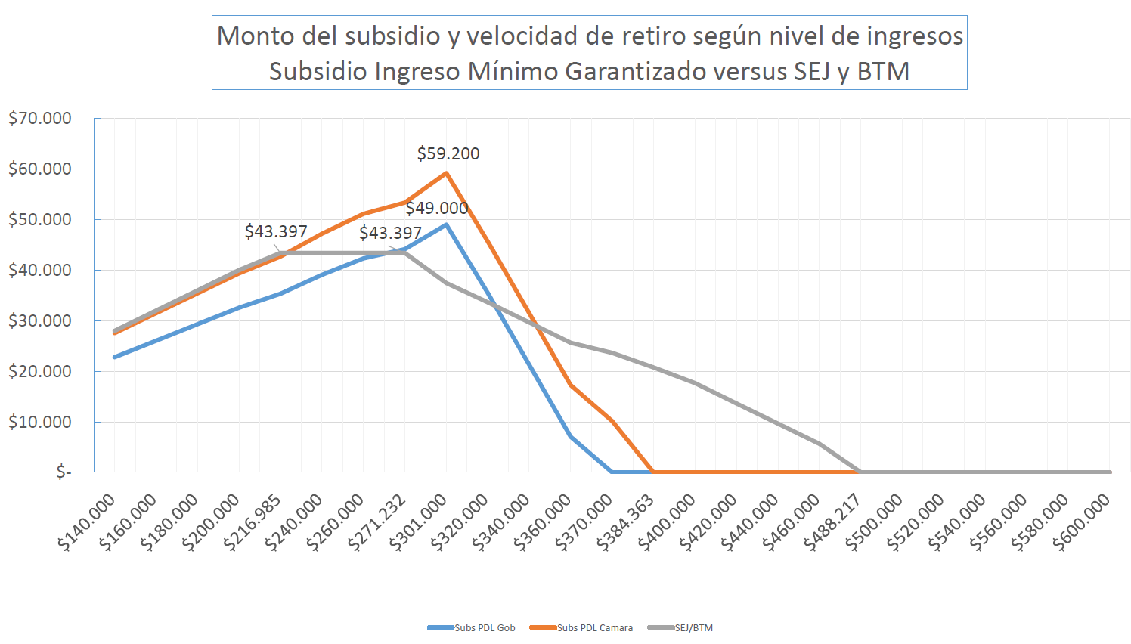

Según CASEN 2017 existen 115.964 trabajadores entre 18 y 65 años de edad con contrato de trabajo e ingreso bruto del trabajo inferior a $384.363 mensuales, que perciben, como parte de esos ingresos, pagos por horas extras o comisiones, que en promedio alcanzan a $29.800 por mes.

Para estos trabajadores, la gradualidad acelerada de retiro del subsidio les genera incentivos incorrectos:

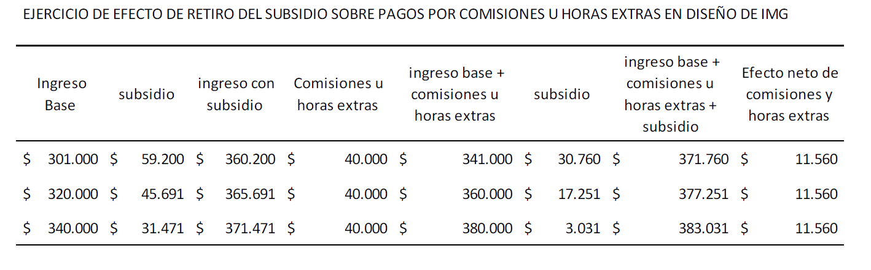

- La segunda gradualidad incluida es temporal y se refiere a que el subsidio se extingue una vez que el sueldo mínimo legal alcanza los $384.363 + IPC. Lo que lo hace un subsidio transitorio cuyo efecto inicial en salarios reales y desigualdad se diluyen gradualmente hasta extinguirse.

- Este diseño tiene problemas, ya que no avanza en cambios más estructurales en materia de reducción de la desigualdad y de incrementos de ingresos de los trabajadores y hogares de menores ingresos.

- En la medida que aumentan los ingresos en el mercado del trabajo, se va reduciendo el subsidio, lo que implica que hacia el año 2028 se vuelve a la situación inicial en materia de desigualdad.

- El retiro del subsidio se produce por incrementos absolutos en las remuneraciones y no por incrementos relativos, lo que implica que el subsidio podría estar retirándose aun cuando la desigualdad se esté incrementando, lo que sería el caso si las remuneraciones de la población objetivo crecen más lento que la del conjunto o promedio de la economía.

Recomendaciones al proyecto de ley

Se valora el que se haya considerado la creación de un subsidio que permita avanzar hacia la implementación de un ingreso mínimo garantizado, que además fomente la formalidad, pero se trata de una medida transitoria para un problema estructural más permanente.

Por ello, se realizan las siguientes recomendaciones a incorporar en este proyecto de ley:

1. Incorporar que el límite máximo de remuneraciones para acceder al subsidio se reajuste en el porcentaje que se vaya reajustando cada año el sueldo mínimo legal o el índice nominal de remuneraciones o, en su defecto, al menos por inflación (aunque esta última opción implica retroceso en materia de desigualdad respecto de lo que se logra al momento de implementar el subsidio). Esto implicaría que el subsidio se mantiene vigente mientras no se reduzcan los niveles de desigualdad respecto de la población que busca atender el subsidio (en caso que el límite máximo del subsidio se reajuste en base a incrementos de salario mínimo o índice nominal de remuneraciones) o al menos se mantiene el efecto inicial de reducción en la desigualdad (si el límite máximo del subsidio se reajusta por inflación).

2. Incorporar incentivos para presionar por aumentos mayores o trayectoria de crecimiento más acelerado del sueldo o ingreso mínimo legal. El diseño actual del subsidio solo permite que se vaya reduciendo el gasto fiscal en el subsidio.

3. Avanzar hacia un subsidio a los ingresos del trabajo que tenga una perspectiva de hogar, es decir, que se otorgue considerando el ingreso per cápita del hogar, similar al del EITC de EEUU Vale decir, que los montos del subsidio incluyan pagos adicionales por hijos y para definir el ingreso máximo con derecho a percibir el beneficio exista la posibilidad de declaraciones de ingreso a nivel de hogar.

4. El monto del subsidio debería permitir que el hogar alcance un ingreso similar a la línea de pobreza para el tamaño del hogar (línea de pobreza por ingresos para un hogar de un integrante es de $162.830 en enero de 2019, en los hogares con 4 integrantes su valor es $429.710). En este punto se valora el incremento en la Cámara de Diputados del límite máximo de remuneraciones para acceder al subsidio desde $370.000 a $384.363, pero se considera este límite máximo aún muy bajo. Debería acercarse a los montos considerados en el SEJ y BTM o en su defecto a la línea de la pobreza de un hogar tipo.

5. Que la tasa de retiro o de gradualidad del subsidio se realice en un rango más amplio de ingresos que el propuesto. Esta gradualidad puede ser distinta dependiendo si la modalidad escogida por la persona que desea acceder al subsidio sea individual o por hogar. Se deben mantener los incentivos correctos y que los esfuerzos por lograr mayores ingresos sean sólo parcialmente castigados con menor subsidio. Este desincentivo se atenúa con una gradualidad de retiro en un rango más amplio, por ejemplo, similar a la del SEJ y BTM.

6. Que se incluyan como beneficiarios a los trabajadores independientes que coticen. En una lógica en que los trabajadores independientes a honorarios deben obligatoriamente cotizar para seguridad social (previsión, salud, etc.), no se entiende que se los deja fuera la posibilidad de acceder al subsidio establecido en este proyecto de ley. Cabe recordar además que si están incluidos en el BTM y SEJ.

7. Que la base para definir el monto del subsidio y los pagos adicionales por niños/os sean los ingresos anuales, pero que el pago del subsidio sea mensual, en la misma lógica que operan actualmente el SEJ y el BTM.

8. Que no sea necesario postular al subsidio, pues dada la información administrativa que maneja el Ministerio de Desarrollo Social y Familia, Instituto de Previsión Social, Servicios de Impuestos Internos, Superintendencia de Pensiones, entre otras instituciones, es posible identificar a los potenciales beneficiarios, sin hacerlos someterse a una postulación.

9. Se valora también que el proyecto de ley aprobado por la Cámara de Diputados focalice el subsidio en trabajadores contratados o subcontratados por una empresa cuyos ingresos por ventas no excedan las 75.000 unidades de fomento anuales del último año calendario.

10. En este punto debería plantearse que sean las empresas que no pueden financiar estos mayores costos las que soliciten el subsidio del Estado en alguna modalidad que no les afecte la liquidez y se aproveche la información del SII. No parece razonable que no se les pida a las empresas de mayor tamaño que hagan un esfuerzo por mejorar los salarios de sus trabajadores y se deje toda la responsabilidad de reducir la desigualdad al Estado.

El Honorable Senador señor García observó que los trabajadores a los que llega este subsidio no pagan impuesto a la renta pero sí mucho IVA proporcionalmente a sus ingresos, por lo que quizás incluso se puede pensar en devolución de ese impuesto pagado en relación a lo expuesto por el llamado “impuesto negativo al ingreso”.

La señora Berner manifestó que la OCDE apunta sus esfuerzos en relación al impuesto a la renta, y que la tendencia es a que represente un porcentaje mayor de la recaudación. Al mismo tiempo, eso debe distinguirse de la discusión sobre cómo se recauda en un país.

El señor Díaz, respecto del punto tratado sobre la gradualidad muy corta del retiro del subsidio, explicó que el problema expuesto del pago de bonos, comisiones u horas extra no sería tan marcado si la gradualidad fuese más larga y menos acelerada.

El Honorable Senador señor Coloma planteó que existen diferentes ángulos posibles desde los que analizar la iniciativa legal, todos ellos válidos y con consideraciones principales diferentes. En ese sentido, lo propuesto por el Gobierno, con una cierta transitoriedad es congruente con entregar un apoyo en un momento crítico para mejorar las remuneraciones más bajas.

Entendiendo que existen múltiples alternativas válidas y que una de ellas es la propuesta por el Ejecutivo, lo urgente es que se apruebe y se implemente cuanto antes. Recordó que algo similar ocurrió con el bono extraordinario entregado en el mes de diciembre recién pasado.

De lo expuesto, señaló que parece plausible cuestionar que el subsidio deba postularse y no sea automático, por lo que solicitó que vuelva a explicarse el motivo que obliga a que deba ser postulado. Recordó que existe un número importante de posibles beneficiarios que no recibe subsidios como este sólo por el hecho que no postula al mismo.

El Honorable Senador señor Montes observó que los comentarios y cuestionamientos hacen muy compleja la forma de abordar la iniciativa, dado que existen problemas en los objetivos y se producen distorsiones.

Añadió que falta información sobre los 200.000 trabajadores de empresas medianas-grandes y empresas grandes que tienen remuneraciones bajas comprendidas por el mecanismo.

Consultó qué otra forma de subir los mencionados ingresos podría implementarse, considerando las actividades principales en este segmento y que un grupo muy importante de estos trabajadores son personas jóvenes.

El Honorable Senador señor Lagos expresó que existen diversas miradas en esta materia y se hace necesario evaluar otras opciones. Consultó qué costo tienen otros programas de este tipo, algunos de los cuales fueron mencionados en las presentaciones. Agregó que los antecedentes del Mensaje que exponen la idea de estructurarse la herramienta como otras que apuntan a la protección social y el ser conducida por el Ministerio de Desarrollo Social y Familia y no por el Ministerio del Trabajo y Previsión Social, apuntan en la dirección expuesta de existir confusión sobre los objetivos a alcanzar.

El Honorable Senador señor García apuntó que la señora Ministra del Trabajo y Previsión Social se encuentra avocada a la tramitación del proyecto de ley que modifica el sistema de pensiones.

La señora Berner explicó que el proyecto da cuenta de objetivos de protección social a personas de bajos ingresos que no se cumplen. Detalló que el decil de menores ingresos del país muestra hogares en que trabajan 0,5 personas del grupo familiar, lo que significa que son mayoritariamente grupos en que nadie trabaja o con una persona que trabaja discontinuamente o en jornadas parciales, por lo que difícilmente recibirán este subsidio. Citó el caso de los temporeros, que pueden quedar fuera en razón que 2 ó 3 meses ganan más de $384.383 y el resto del año no tienen ingresos. Por ello, sería mejor un beneficio anualizado más allá de pagarse mensualmente.

El señor Díaz recapituló diciendo que este instrumento consiste en un adelantamiento de futuras alzas del ingreso mínimo mensual con cargo al Estado. Así, en el corto plazo se disminuye la desigualdad, la que vuelve a aumentar al retirarse el subsidio.

Explicó que el mecanismo crea un desincentivo a que las empresas se interesen en aumentar los salarios y, respecto de los trabajadores, desincentiva aumentos de productividad y trabajo de horas extras u obtención de bonos.

Como alternativa, consideró mucho mejor aumentar el ingreso mínimo mensual, entregando posibilidades a las empresas con dificultades económicas para que reciban ayuda del Estado en el pago del aumento. Añadió que, si el origen de esta medida es el estallido social y un nuevo pacto social, significa que la idea central no es el ingreso mínimo y sí la protección social, la que por variadas razones han concluido que no se cumple.

El Honorable Senador señor Pizarro manifestó que con todos los datos que han sido expuesto resulta más complejo alcanzar una solución satisfactoria.

Sostuvo haber entendido que el mecanismo apunta a personas con contrato de trabajo, por lo que la remuneración que cuenta es la allí consignada y no aquella efectiva que se logre con bonos u horas extras.

Respecto de los 200.000 trabajadores que quedarían fuera con el tope para empresas de 75.000 UF, pareciera que la gran mayoría tienen que ver con empresas subcontratadas por grandes empresas. Resaltó la importancia de contar con datos en la materia.

Al mismo tiempo, consideró difícil cuadrar la ecuación, si en definitiva se excluirá a trabajadores de bajas remuneraciones en razón de la empresa en la que trabajan, por lo que necesitarían encontrar una nueva fórmula para que las grandes empresas asuman el esfuerzo de mejorar las remuneraciones más bajas.

Concluyó que producto de la disyuntiva que provoca el Ejecutivo enfrentan un problema de decisión entre aparecer no mejorando las remuneraciones más bajas o aparecer beneficiando a los grandes y más poderosos empresarios del país.

El Honorable Senador señor Lagos agregó que se generan distorsiones incluso respecto de empresarios que decidan aumenta voluntariamente sus remuneraciones en el período, dado que si lo hacen no será percibido por sus trabajadores porque ese aumento estará destinado a absorber parte del subsidio del Estado.

El Ministro señor Sichel explicó que estos problemas ya habían aparecido durante la discusión en trámites anteriores, y así como algunos defienden la transitoriedad de la medida ahora, antes han solicitado que sea permanente.

En definitiva, señaló que se trata de un complemento al ingreso que se inspira y tiene elementos de otros instrumentos, tal como expresa el Mensaje.

Resaltó que la realidad actual, que no pueden olvidar en un debate como este, impone una urgencia máxima para su aprobación.

Planteó que, tratándose de un complemento al ingreso transitorio y urgente, eso no significa que no comparta que materias como un impuesto negativo al ingreso o un ingreso ético y su vinculación a asignaciones familiares son necesarios, y que deban abordarse próximamente.

Reiteró que se tomó la decisión de atacar el problema de los bajos ingresos vinculados a contratos de trabajo, por lo que se descartaron otras opciones.

Destacó que el presente subsidio implica montos que duplican aquellos del bono trabajo mujer y el subsidio al empleo joven.

Respecto de las preguntas sobre la necesidad de postular para acceder al beneficio, señaló que no cuentan con la información sobre jornada de trabajo y que esperan en un plazo más bien breve poder construir una base de datos sobre dicho tópico.

Agregó que la curva de salida como beneficiario del subsidio mejoró durante la tramitación del proyecto de ley.

En la siguiente sesión, el Honorable Senador señor Lagos expuso los planteamientos que hicieron al Ejecutivo en relación a diversos puntos de la iniciativa legal:

1) Ante las inquietudes surgidas por las distorsiones y problemas que presenta, poner una fecha de término al subsidio al final del año 2023, de modo que quien gobierne evalúe y argumente sobre la conveniencia o no de mantener y reponer el instrumento.

2) Que se establezca automaticidad en la entrega del beneficio, de modo que el trabajador no tenga que postular.

3) Garantizar que los trabajadores de casa particular con jornadas sobre 30 horas semanales se encuentran incluidos en el subsidio.

4) Cumplido un año de vigencia efectuar una evaluación por parte del Consejo Superior Laboral establecido por la ley N° 20.940, que moderniza el sistema de relaciones laborales.

5) En virtud de la universalidad deseable en beneficios de este tipo, que se entregue a todos los trabajadores en el tramo de remuneraciones contemplado sin distinciones excepto aquella de no pertenecer al decil socioeconómico de mayores ingresos del país.

6) Entendiendo que se trata de un beneficio con características de protección social, que se aborde el problema que se genera con los aumentos de ingresos y cómo el aumento del ingreso mínimo no será percibido por los supuestos beneficiarios.

7) Aclarar si el requisito de ingresos se determina con toda la remuneración bruta o con el sueldo base, de modo que no se consideren para efectos de determinar la entrega del subsidio, mayores ingresos variables como horas extras y comisiones, porque de lo contrario existirá un desincentivo a que los trabajadores realicen ese tipo de esfuerzos.

La Subsecretaria de Evaluación Social, señora Alejandra Candia, respondió lo siguiente:

- Respecto de la necesidad de postular al subsidio versus la entrega automática del mismo, reiteró que no cuentan con la información sobre la jornada de trabajo. No obstante, pueden comprometerse a, pasado un año con sistema de postulación, tener la base de datos respectiva y eliminar la necesidad de postular. Para ello están preparando una indicación a presentar durante la sesión.

- En cuanto a la evaluación del subsidio cumplido un año de su vigencia, señaló que el Ejecutivo está de acuerdo, sólo que preferiría ocupar la misma fórmula de la ley que estableció bonos y transferencias condicionadas para las familias de pobreza extrema, creando el ingreso ético familiar, esto es, una evaluación de impacto externa.

- Sobre la fecha de término de vigencia del subsidio, manifestó que es una decisión de los integrantes de la Comisión.

- Acerca de la utilización de la remuneración bruta o del sueldo base para efectos del requisito referido a ingresos del trabajador, explicó que se hizo un gran esfuerzo de diseño y se optó por asegurar que nadie gane menos de $300.000 como remuneración líquida.

El Ministro de Hacienda señor Briones ratificó que entre las diferentes opciones de construcción del instrumento de definió optar por aquella que permitió asegurar el mínimo señalado por la Subsecretaria, con un esfuerzo fiscal máximo que no pueden seguir ampliando.

El Honorable Senador señor Kast intervino expresando que, si bien la curva de salida del subsidio no es suficientemente plana, sí lo es para garantizar una gradualidad en que nadie quede recibiendo menos que antes cuando aumenta su nivel de ingresos.

Observó que, en la situación planteada, de que fuese el sueldo base el que se considerase -en vez de la remuneración bruta- para determinar la procedencia del subsidio, se provocaría un incentivo inverso para pactar remuneración por el ingreso mínimo y que el resto del monto inferior a $384.363 esté entregado a variables como horas extras, bonos y comisiones, por lo que se estaría estimulando bajar la remuneración permanente.

El Honorable Senador señor Pizarro sostuvo que lo planteado precedentemente ya ocurre con los sueldos bajos del comercio y sectores similares, por lo que el llamado debiese ser a esos empresarios que se reúnen en Enade para que suban esas remuneraciones, y no se tenga que recurrir a estas iniciativas que incluyen efectos que resultarán engañosos para los trabajadores, por un lado, y que incluyen incentivos para que los empleadores mantengan las remuneraciones bajas, lo que provocará una doble frustración.

El Honorable Senador señor Lagos añadió que se agrega el problema de que las próximas alzas del ingreso mínimo mensual no serán percibidas por los trabajadores que obtienen esa remuneración, dado que absorberán la parte correspondiente del subsidio y el incremento del ingreso real será ínfimo.

El Ministro señor Sichel expresó que se trata de una iniciativa por más de $189.000 millones anuales, por lo que no debieran descalificar su alcance.

Estimó que, respecto de la eficacia de las políticas públicas, los casos que muestran las posibles complejidades planteadas por los señores senadores son muy menores respecto del total de beneficiarios.

Planteó que la pregunta que surge de las inquietudes expuestas es ¿Cómo se hace todo ello sin aumentar el gasto público contemplado? Existen opciones que no parecen viables como acortar la curva y gradualidad del beneficio o, por el contrario, bajar el monto del mismo, alargando la curva, pero sin garantizar $300.000 líquidos.

El Honorable Senador señor Pizarro manifestó que el proyecto de ley presenta problemas de fondo en cuanto a objetivos y diseño referidos a trabajo, a empleo y a protección social, y por lo mismo no es una respuesta adecuada a las demandas sociales que han estado enfrentando.

El Honorable Senador señor Coloma observó que sería más propio de su sector político escuchar una crítica tan severa de un instrumento como el que discuten, pero que en vista del nuevo escenario que enfrentan como país, también corresponde asignarle un nuevo rol al Estado, que es lo que hace la iniciativa legal. Agregó que el gasto fiscal ha subido mucho más que en años precedentes.

El Honorable Senador señor Lagos indicó que el proyecto de ley se encuentra hace una semana en la Comisión, llevan 3 días sesionando, y de la discusión han surgido legítimas dudas, las que requerirían mayor tiempo para resolverse adecuadamente, cuestión a la que el Ejecutivo no accede. Aclaró que eso es lo que ocurre, porque ninguno de los integrantes de la Comisión ha mostrado intención de rechazarlo.

El Honorable Senador señor Kast destacó que el mecanismo funciona dentro del área de los llamados impuestos negativos al ingreso, operando como un suplemento de las bajas rentas.

Consideró óptimo que se haga por un plazo acotado y sujeto a evaluación.

Resaltó que el subsidio tiene la virtud de dirigirse al área del trabajo formal, incentivándolo, escapando de la distorsión que se produce en otras áreas en que la focalización de los beneficios hace que los mismo se pierdan, a veces completamente, cuando se comienza un trabajo formal.

El Honorable Senador señor Montes sostuvo que han mostrado un legítimo interés por profundizar el conocimiento sobre los aspectos involucrados en el subsidio, que con el pasar de las exposiciones muestra numerosos problemas y complejidades, pero en vez de darse el tiempo adecuado y respetuoso para analizar a fondo y buscar soluciones, el Ejecutivo fuerza la aprobación de la iniciativa presentada con la idea que tiene y defiende sobre el asunto.

Mencionó que el debate se da sin tomar en cuenta que el mecanismo se inserta en relaciones mucho más complejas y generales, llegando al sistema de desarrollo, crecimiento, relaciones laborales y protección social. No han analizado adecuadamente la negociación colectiva como el campo en que debieran debatirse estos instrumentos, lo que permitiría evitar las distorsiones que presenta el subsidio, así como los problemas que muestra el ingreso mínimo como tal.

Respecto de los 200.000 trabajadores que se verían afectados si se mantiene el límite de empresas hasta 75.000 UF de ventas, expresó que faltan muchísimos datos para entender qué sucede que un grupo tan numeroso de trabajadores se encuentra con tan bajas remuneraciones en empresas principalmente grandes ¿Se debe sólo a la subcontratación? Deberían conocer cuáles son los sectores productivos a los que pertenecen.

Recordó que el ingreso mínimo mensual constituye un piso básico de protección social que nos damos como sociedad, y por eso muestra variables muy diferentes a las que asume el subsidio.

Expresó que el proyecto de ley no lo convence en absoluto y ante la falta de voluntad para debatir adecuadamente y con la reflexión necesaria, después de discutirlo con el Comité de su partido, ha decidido abstenerse en todas las votaciones que deben realizar.

---

A continuación se describen o reproducen, según el caso, en el orden del articulado del proyecto, las citadas disposiciones de competencia de vuestra Comisión:

Artículo 1

El artículo 1° del proyecto establece un subsidio mensual, de cargo fiscal, para los trabajadores dependientes regidos por el Código del Trabajo, con contrato de trabajo vigente y afectos a una jornada ordinaria de trabajo conforme al inciso primero del artículo 22 de dicho Código y que sea superior a treinta horas semanales.

Al efecto, dispone que tendrán derecho al subsidio aquellos trabajadores dependientes que cumplan con los siguientes requisitos: a) percibir una remuneración bruta mensual inferior a $384.363; b) integrar un hogar perteneciente a los primeros nueve deciles, de acuerdo al instrumento de caracterización socioeconómica a que se refiere el artículo 5 de la ley Nº 20.379, y c) estar contratado o subcontratado por una empresa cuyos ingresos por ventas no excedan las 75.000 unidades de fomento anuales del último año calendario.

A este artículo se formularon tres indicaciones.

La primera de ellas, de los Honorables Senadores señores Lagos, Montes y Pizarro, sustituye en el inciso segundo la expresión “una remuneración bruta” por “un sueldo base”.

Fue declarada inadmisible por el Presidente de la Comisión.

La segunda indicación, de Honorables Senadores señores Lagos, Montes y Pizarro, elimina en el inciso segundo la frase “, y c) estar contratado o subcontratado por una empresa cuyos ingresos por ventas no excedan las 75.000 unidades de fomento anuales del último año calendario” y agrega una conjunción “y”, después del punto y coma (;) que sucede al guarismo “384.363”.

Fue declarada inadmisible por el Presidente de la Comisión.

La tercera indicación, de Su Excelencia el Presidente de la República, elimina en el inciso segundo la frase “, y c) estar contratado o subcontratado por una empresa cuyos ingresos por ventas no excedan las 75.000 unidades de fomento anuales del último año calendario” y reemplaza el punto y coma al final de la letra a) por la expresión “y”.

Fue aprobada con los votos a favor de los Honorables Senadores señores Coloma, García, Lagos y Pizarro y con la abstención del Honorable Senador señor Montes.

A continuación, se puso en votación el artículo 1, registrándose dos votos a favor, de los Honorables Senadores señores Coloma y García, un voto en contra, del Honorable Senador señor Pizarro, y dos abstenciones, de los Honorables Senadores señores Lagos y Montes. Repetida la votación por incidir las abstenciones en el resultado los Senadores se pronunciaron de la misma manera, por lo que se sumaron las abstenciones a la posición mayoritaria, aprobándose el artículo en forma reglamentaria por cuatro votos a favor y uno en contra.

Artículo 2

Su tenor es el siguiente:

“Artículo 2.- Para aquellos trabajadores dependientes señalados en el artículo 1, cuya remuneración bruta mensual sea igual o superior a $301.000 e inferior a $384.363, y su jornada ordinaria de trabajo sea el máximo de horas a que se refiere el inciso primero del artículo 22 del Código del Trabajo, el monto mensual del subsidio será equivalente a la cantidad que resulte de restar al aporte máximo el valor afecto a subsidio.

Para efectos de este artículo se entenderá por:

a.- Aporte máximo: $59.200.

b.- Valor afecto a subsidio: el 71,01 por ciento de la diferencia entre la remuneración bruta mensual y $301.000.

c.- Remuneración bruta mensual: aquella definida en el artículo 41 del Código del Trabajo.

Para aquellos trabajadores dependientes cuya jornada ordinaria de trabajo sea inferior al máximo semanal establecido en el inciso primero del artículo 22 del Código del Trabajo y superior a treinta horas semanales, el monto mensual del subsidio se calculará de acuerdo a las reglas del inciso anterior y proporcionalmente a su jornada, según lo determine el reglamento a que se refiere el inciso final del artículo 7 de la presente ley.

Asimismo, el trabajador que preste servicios por un período inferior a un mes tendrá derecho a que se le pague el subsidio en proporción a los días completos efectivamente trabajados.”.

A este artículo se formularon dos indicaciones.

La primera, de los Honorables Senadores señores Lagos, Montes y Pizarro, reemplaza en el inciso primero la expresión “cuya remuneración bruta” por “cuyo sueldo base”.

La segunda, de los Honorables Senadores señores Lagos, Montes y Pizarro, sustituye en las letras b) y c) del inciso segundo del artículo 2º, las expresiones “la remuneración bruta” por “el sueldo base” y “Remuneración bruta” por “Sueldo base”, respectivamente.

Fueron declaradas inadmisibles por el Presidente de la Comisión.

A continuación, se puso en votación el artículo 2, registrándose dos votos a favor, de los Honorables Senadores señores Coloma y García, un voto en contra, del Honorable Senador señor Pizarro, y dos abstenciones, de los Honorables Senadores señores Lagos y Montes. Repetida la votación por incidir las abstenciones en el resultado los Senadores se pronunciaron de la misma manera, por lo que se sumaron las abstenciones a la posición mayoritaria, aprobándose el artículo en forma reglamentaria por cuatro votos a favor y uno en contra.

Artículo 3

Dispone lo que sigue:

“Artículo 3.- Para aquellos trabajadores dependientes señalados en el artículo 1, cuya remuneración bruta mensual sea inferior a $301.000 y su jornada ordinaria de trabajo sea el máximo de horas a que se refiere el inciso primero del artículo 22 del Código del Trabajo, el monto mensual del subsidio corresponderá al 19,67 por ciento de la remuneración bruta mensual, entendiéndose por esta aquella definida en el artículo 41 del Código del Trabajo.

Para los trabajadores dependientes señalados en este artículo, cuya jornada ordinaria de trabajo sea inferior al máximo semanal establecido en el inciso primero del artículo 22 del Código del Trabajo y superior a treinta horas semanales, el monto mensual del subsidio se calculará de acuerdo a las reglas del inciso anterior y proporcionalmente a su jornada, según lo determine el reglamento a que se refiere el inciso final del artículo 7 de la presente ley.

Asimismo, el trabajador que preste servicios por un período inferior a un mes tendrá derecho a que se le pague el subsidio en proporción a los días completos efectivamente trabajados.”.

Al artículo 3 se presentó una indicación de los Honorables Senadores señores Lagos, Montes y Pizarro, para reemplazar en el inciso primero las expresiones “cuya remuneración bruta” por “cuyo sueldo base” y “de la remuneración bruta” por “del sueldo base”.

Fue declarada inadmisible por el Presidente de la Comisión.

A continuación, se puso en votación el artículo 3, registrándose dos votos a favor, de los Honorables Senadores señores Coloma y García, un voto en contra, del Honorable Senador señor Pizarro, y dos abstenciones, de los Honorables Senadores señores Lagos y Montes. Repetida la votación por incidir las abstenciones en el resultado los Senadores se pronunciaron de la misma manera, por lo que se sumaron las abstenciones a la posición mayoritaria, aprobándose el artículo en forma reglamentaria por cuatro votos a favor y uno en contra.

o o o

En seguida se consideró una indicación de los Honorables Senadores Lagos, Montes y Pizarro, para incorporar un artículo 3 bis del siguiente tenor:

“Artículo 3 bis.- Sin perjuicio de lo dispuesto en los dos artículos precedentes, tratándose de trabajadores dependientes cuyos ingresos mensuales no sean fijos o que no tengan empleo remunerado todos los meses del año, el reglamento podrá establecer un mecanismo tendiente a anualizar sus remuneraciones y calcular de esta forma el subsidio que les corresponde, aunque su pago sea mensual.”.

Fue declarada inadmisible por el Presidente de la Comisión.

o o o

Artículo 4

Es del siguiente tenor:

“Artículo 4.- El subsidio se devengará mensualmente, a contar de la fecha de presentación de la solicitud por parte del trabajador. El trabajador tendrá derecho a éste sólo en virtud de un contrato de trabajo.

El subsidio que reciba el trabajador no será imponible, tributable, embargable ni estará afecto a descuento alguno.

El subsidio se extinguirá por el término de la relación laboral o en caso de que el trabajador deje de cumplir con los requisitos establecidos por esta ley para tener derecho a él, en la forma que determine el reglamento.”.

Respecto de este artículo se formuló una indicación por los Senadores señores Lagos, Montes y Pizarro, para eliminar en el inciso primero la frase “, a contar de la fecha de presentación de la solicitud por parte del trabajador”.

Los personeros del Ejecutivo hicieron presente que habían preparado una serie de indicaciones que recogían algunos de los planteamientos de los autores de la indicación, las que inciden tanto en este precepto como en los artículos 7, 8 y 9, además de contemplar también la incorporación de un nuevo artículo quinto transitorio, y explicaron el contenido de las mismas a los miembros de la Comisión.

La indicación presentada por Su Excelencia el Presidente de la República suprime, en el inciso primero del artículo 4, la expresión “, a contar de la fecha de presentación de la solicitud por parte del trabajador”.

Fue aprobada con los votos a favor de los Honorables Senadores señores Coloma, García y Lagos y con la abstención del Honorable Senador señor Montes.

En atención a lo expuesto los Honorables Senadores señores Lagos y Pizarro retiraron su indicación.

El artículo 4 fue aprobado con los votos favorables de los Honorables Senadores señores Coloma, García, Lagos y Pizarro y con la abstención del Honorable Senador señor Montes.

Artículo 5

Establece que los trabajadores dependientes que se encuentren percibiendo el subsidio que crea esta ley continuarán recibiéndolo durante los períodos en que hagan uso del feriado anual, de licencia médica o del permiso postnatal parental. Durante dichos períodos el subsidio se calculará de acuerdo a la remuneración bruta mensual del mes anterior al inicio del feriado anual, de la licencia médica o del permiso respectivo o, en su defecto, conforme a la remuneración bruta mensual estipulada en el contrato de trabajo.

Fue aprobado con los votos favorables de los Honorables Senadores señores Coloma, García, Lagos y Pizarro y con la abstención del Honorable Senador señor Montes.

Artículo 6

Textualmente, dispone lo que sigue:

“Artículo 6.- El trabajador que pueda impetrar alguno de los subsidios al empleo establecidos por el artículo 21 de la ley N°20.595, la ley N°20.338 y el subsidio que crea la presente ley simultáneamente, solo tendrá derecho al pago mensual por este último beneficio.

Sin perjuicio de lo anterior, si al trabajador le hubiere correspondido, por concepto de los beneficios establecidos en el artículo 21 de la ley N°20.595 o en la ley N°20.338, en un año calendario, un monto superior a la suma del subsidio que crea la presente ley, devengado durante dicha anualidad, la diferencia que resulte se le pagará en la época fijada para el pago de los subsidios creados por dichas normas legales, en el año calendario inmediatamente siguiente a aquél en que se realizaron los referidos pagos mensuales.

Si durante algún o algunos meses del año calendario el trabajador no recibe el subsidio que crea la presente ley, por no cumplir con los requisitos para ser beneficiario de éste, pero recibe pagos provisionales por los subsidios del artículo 21 de la ley N°20.595 o de la ley N°20.338, dichos pagos serán descontados de la diferencia señalada en el inciso anterior.”.

El artículo 6 fue aprobado con los votos favorables de los Honorables Senadores señores Coloma, García, Lagos y Pizarro y con la abstención del Honorable Senador señor Montes.

Artículo 7

Su tenor es el siguiente:

“Artículo 7.- El Ministerio de Desarrollo Social y Familia administrará el subsidio creado por la presente ley.

Para tales efectos, a la Subsecretaría de Servicios Sociales le corresponderá conceder y extinguir el referido subsidio. Además, deberá pagarlo, sea directamente o por medio de las instituciones con las cuales celebre convenios para ello.

Para lo anterior, la Subsecretaría de Evaluación Social verificará el cumplimiento de los requisitos establecidos por esta ley para tener derecho al subsidio, a lo menos con los datos del registro de información social establecido en el artículo 6 de la ley N°19.949, y calculará su monto.

La verificación de dichos requisitos podrá realizarse también con todos los antecedentes que disponga el Sistema de Información de Datos Previsionales a que se refiere el artículo 56 de la ley N°20.255 y los organismos públicos y privados a que se refiere dicho artículo, los que estarán obligados a proporcionar datos personales y los antecedentes que sean necesarios para dicho efecto. Para ello, el Instituto de Previsión Social deberá otorgar al Ministerio de Desarrollo Social y Familia el acceso al referido Sistema. La información que el Instituto de Previsión Social requiera a dichos organismos públicos y privados deberá estar asociada al ámbito previsional y a la duración y distribución de la jornada de trabajo. Al personal del mencionado Ministerio le será aplicable lo dispuesto en el inciso quinto del artículo antes mencionado en el cumplimiento de las labores que le encomienda la presente ley. El Ministerio de Desarrollo Social y Familia podrá utilizar también para los fines de este artículo el instrumento a que se refiere el artículo 5 de la ley N°20.379.

Para el cumplimiento de lo referido en los artículos 6 y 7, el Servicio Nacional de Capacitación y Empleo deberá enviar mensualmente, en la época que determine el reglamento, a la Subsecretaría de Evaluación Social del Ministerio de Desarrollo Social y Familia, la nómina de los beneficiarios del Subsidio al Empleo establecido por la ley N°20.338 y del Subsidio al Empleo de la Mujer establecido por el artículo 21 de la ley N°20.595. A su vez, el mencionado Ministerio deberá enviar mensualmente al Servicio Nacional de Capacitación y Empleo la nómina de los beneficiarios del subsidio que crea la presente ley, en la época que determine el reglamento.

La Subsecretaría de Servicios Sociales conocerá y resolverá los reclamos relacionados con las materias del subsidio que crea la presente ley, de conformidad a lo establecido en la ley N°19.880, y de acuerdo a las normas que al efecto imparta la Superintendencia de Seguridad Social.

Un reglamento dictado por el Ministerio de Desarrollo Social y Familia, suscrito además por los Ministros de Hacienda y del Trabajo y Previsión Social, regulará la forma de solicitar el subsidio, los procedimientos de tramitación y vigencia de la solicitud, la determinación, concesión y pago del mismo, la época o épocas de pago del subsidio, los antecedentes para acreditar el cumplimiento de los requisitos, pudiendo considerar para estos efectos, entre otros, el contrato de trabajo electrónico y la declaración que realice el empleador de las cotizaciones de seguridad social del trabajador, y las demás normas necesarias para la aplicación y funcionamiento del subsidio.”.

A este artículo se presentó una indicación de Su Excelencia el Presidente de la República, para eliminar de su inciso séptimo la expresión “la forma de solicitar el subsidio, los procedimientos de tramitación y vigencia de la solicitud,”.

Fue aprobada con los votos favorables de los Honorables Senadores señores Coloma, García y Lagos y con la abstención del Honorable Senador señor Montes.

El artículo 7 se aprobó con los votos a favor de los Honorables Senadores señores Coloma, García, Lagos y Pizarro y con la abstención del Honorable Senador señor Montes.

Artículo 8

Dispone lo que sigue:

“Artículo 8.- Para impetrar el derecho a este subsidio los trabajadores deberán presentar su solicitud directamente ante el Ministerio de Desarrollo Social y Familia o por intermedio del Instituto Previsión Social. El Ministerio podrá celebrar convenios con otras instituciones públicas para estos efectos.

Cumplidos los requisitos para acceder al referido subsidio, éste se le concederá al trabajador a contar de la fecha de la presentación de la solicitud. El trabajador también tendrá derecho al subsidio respecto a todos o alguno de los tres meses inmediatamente anteriores a aquel mes en que haya presentado la solicitud, según corresponda, sin perjuicio de que siempre se le pagará un subsidio por mes calendario, debiendo pagarse el correspondiente al tercer mes anterior a la referida solicitud, y así sucesivamente. Lo anterior, siempre que se hubieren cumplido los requisitos para acceder a él en cada uno de dichos meses.

Se entenderá que renuncian al subsidio los beneficiarios que no impetren su derecho en la oportunidad que fije el reglamento. Sin embargo, podrán ejercer este derecho en períodos posteriores, según lo determine el referido reglamento, pero no podrán reclamar retroactivamente el pago del subsidio.

El plazo para el cobro del subsidio será de hasta seis meses contado desde la emisión del pago, y se entenderá que renuncian a la mensualidad respectiva, aquellos beneficiarios que no lo cobren dentro del plazo antes referido.”.

A este artículo se formularon dos indicaciones.

La primera, de los Honorables Senadores señores Lagos, Montes y Pizarro, reemplaza los tres primeros incisos por los siguientes:

“Artículo 8.- El Ministerio de Desarrollo Social y Familia podrá celebrar convenios con el Instituto de Previsión Social, el Servicio de Impuestos Internos, la Dirección del Trabajo, la Superintendencia de Pensiones, la Superintendencia de Seguridad y otras instituciones públicas o privadas con el objeto de establecer los beneficiarios de este subsidio.

Una vez recibida y analizada dicha información, los beneficiarios se incorporarán en una plataforma digital, con el objeto que puedan informarse de su derecho al subsidio. Éste se devengará a contar de la fecha en que sean incorporados a la plataforma digital.

Las personas que cumpliendo los requisitos, no sean incorporados en la plataforma, podrán acreditar su situación y acceder al subsidio, a través del procedimiento a que se refiere el inciso sexto del artículo precedente. En estos casos, de acogerse el reclamo, se entenderá que el derecho se devenga desde la fecha en que debieron ser incorporados, hasta un máximo de tres meses. Sin perjuicio de ello, siempre se le pagará un subsidio por mes calendario, debiendo pagarse el correspondiente al tercer mes anterior a que tuviere derecho, y así sucesivamente. Lo anterior, siempre que se hubieren cumplido los requisitos para acceder a él en cada uno de dichos meses.”.

Fue retirada por sus autores en atención a la presentación de la indicación del Ejecutivo de la que se dará cuenta a continuación.

Su Excelencia el Presidente de la República formuló indicación para reemplazar el artículo 8 por el siguiente:

“Artículo 8.- El subsidio que crea la presente ley se le concederá al trabajador una vez que cumpla con los requisitos para acceder a este.

El plazo para el cobro del subsidio será de hasta seis meses contado desde la emisión del pago, y se entenderá que renuncian a la mensualidad respectiva, aquellos beneficiarios que no lo cobren dentro del plazo antes referido.”.

Fue aprobada con los votos favorables de los Honorables Senadores señores Coloma, García y Lagos y con la abstención del Honorable Senador señor Montes.

Artículo 9

Es del siguiente tenor:

“Artículo 9.- El empleador deberá informar a todos sus trabajadores que tengan una remuneración bruta mensual inferior a $384.363, sobre la existencia del subsidio que crea la presente ley. Además, podrá disponer los medios para que puedan realizar la solicitud para acceder a él.”.

A este artículo se presentaron tres indicaciones.

La primera, de los Honorables Senadores señores Lagos, Montes y Pizarro, reemplaza la expresión “una remuneración bruta” por “un sueldo base”.

Fue declarada inadmisible por el Presidente de la Comisión.

La segunda, de los mismos señores Senadores, sustituye la frase “puedan realizar la solicitud para acceder a él” por “quienes sean excluidos puedan efectuar el reclamo correspondiente”.

Fue retirada por sus autores en atención a la presentación de la indicación del Ejecutivo de la que se dará cuenta a continuación.

Su Excelencia el Presidente de la República formuló indicación para eliminar la oración “Además, podrá disponer los medios para que puedan realizar la solicitud para acceder a él.”.

Fue aprobada con los votos favorables de los Honorables Senadores señores Coloma, García y Lagos y con la abstención del Honorable Senador señor Montes.

Artículo 11

Incisos primero y cuarto

El artículo se refiere a diversas situaciones no permitidas en el marco de la aplicación del subsidio propuesto: que trabajador y empleador acuerden reducir la remuneración bruta mensual pactada; que el empleador no podrá poner término al contrato de trabajo y suscribir uno nuevo, ya sea con el mismo trabajador o con uno distinto, en el que se pacte una remuneración inferior, y que las remuneraciones que perciban los trabajadores beneficiarios del subsidio que crea esta ley no podrán ser establecidas en atención al monto de éste, ni por cualquier otra consideración arbitraria, debiendo ser pactadas de manera objetiva.

El inciso primero dispone que el hecho de que el trabajador pueda acceder al subsidio en ningún caso podrá significar que se acuerde una reducción de manera injustificada de la remuneración bruta mensual pactada en el contrato de trabajo, en comparación con la remuneración pagada por el empleador en los tres meses anteriores a la mencionada reducción injustificada. Agrega que las cláusulas de los contratos de trabajo que impliquen una rebaja en la remuneración bruta mensual pactada, en los términos señalados anteriormente, se entenderán por no escritas.

El inciso cuarto dispone que los empleadores que incurran en algunas de las conductas señaladas previamente podrán ser sancionados con una multa a beneficio fiscal, en los términos que señala.

A este artículo se formuló una indicación de los Honorables Senadores señores Lagos, Montes y Pizarro, para reemplazar el inciso primero por el siguiente:

“Artículo 11.- El hecho de que el trabajador pueda acceder al subsidio en ningún caso podrá significar que se acuerde una reducción de manera injustificada ni de la remuneración bruta mensual ni de ninguno de sus componentes, pactados en el contrato de trabajo, en comparación con los pagados por el empleador en los tres meses anteriores a la mencionada reducción injustificada. Las cláusulas de los contratos de trabajo que impliquen una rebaja en ellos, en los términos señalados anteriormente, se entenderán por no escritas.”.

El Honorable Senador señor Lagos explicó que se refiere a resaltar y asegurar la protección a todos los elementos de la remuneración.

Fue aprobada con los votos favorables de los Honorables Senadores señores Coloma, García, Lagos y Pizarro y con la abstención del Honorable Senador señor Montes.

Con la misma votación fue aprobado el inciso cuarto del artículo 11.

Artículo 12

Establece lo que sigue:

“Artículo 12.- Todo aquel que, con el objeto de percibir indebidamente el subsidio que crea esta ley, para sí o para terceros, proporcione, declare o entregue a sabiendas datos o antecedentes falsos, incompletos o erróneos, será sancionado con las penas del artículo 467 del Código Penal.

Sin perjuicio de lo dispuesto en el inciso anterior, el infractor deberá restituir las sumas indebidamente percibidas, reajustadas en conformidad a la variación que experimente el Índice de Precios al Consumidor determinado por el Instituto Nacional de Estadísticas o el organismo que lo reemplace, entre el mes anterior a aquél en que se percibieron y el que antecede a la restitución. Las cantidades así reajustadas devengarán además el interés penal mensual establecido en el artículo 53 del Código Tributario.

Corresponderá al Servicio de Tesorerías ejercer la cobranza judicial o administrativa de las cantidades pagadas en exceso o percibidas indebidamente del subsidio, de conformidad a las normas que regulan a dicho servicio.”.

El artículo 12 fue aprobado con los votos favorables de los Honorables Senadores señores Coloma, García, Lagos y Pizarro y con la abstención del Honorable Senador señor Montes.

Artículo 13

Prescribe que dentro de los treinta días siguientes al término de cada trimestre, la Subsecretaría de Servicios Sociales del Ministerio de Desarrollo Social y Familia deberá publicar en la página web de dicho Ministerio, al menos, la siguiente información: número de trabajadores beneficiados con el subsidio que la presente ley crea y monto promedio mensual recibido por trabajador a nivel nacional y regional, además de una caracterización socioeconómica y demográfica de los beneficiarios de éste.

A este artículo se presentó una indicación de los Senadores señores Lagos, Montes y Pizarro, para agregar a la disposición el siguiente inciso:

“Asimismo, se deberá difundir un listado digital que señale el Rol Único Tributario, el nombre o la razón social de los empleadores y la cantidad de sus trabajadores que, para cada uno de los meses precedentes, hayan recibido el subsidio a que se refiere esta ley. La citada nómina estará ordenada en forma decreciente según el número de trabajadores que lo obtuvo cada mes.”.

Los representantes del Ejecutivo manifestaron coincidir con el espíritu que inspira la indicación, aunque propusieron su redacción en otros términos, para lo cual posteriormente hicieron llegar una indicación que agrega al artículo 13 los siguientes incisos, nuevos:

“Asimismo, anualmente el Ministerio de Desarrollo Social y Familia deberá publicar, en la página web indicada en el inciso anterior, el nombre de las empresas con ingresos por ventas mayores a 100.000 Unidades de Fomento anuales del año calendario anterior a la referida publicación, que cuenten con trabajadores que hayan sido beneficiarios durante uno o más meses de dicho año del subsidio que la presente ley crea.

El Servicio de Impuestos Internos deberá proporcionar anualmente al Ministerio de Desarrollo Social y Familia la información que sea indispensable para efectuar la publicación señalada en el inciso anterior, para lo cual ese Ministerio deberá enviar al Servicio de Impuestos Internos de forma previa la nómina de las empresas cuyos trabajadores hayan sido beneficiarios de dicho subsidio durante uno o más meses del año calendario anterior al de la referida publicación.

Un reglamento expedido por el Ministerio de Hacienda y además suscrito por el Ministro de Desarrollo Social y Familia, establecerá la información específica que deberá ser proporcionada, además de la forma y oportunidad en que ésta se entregará por parte del Ministerio de Desarrollo Social y Familia y del Servicio de Impuestos Internos, respectivamente.”.

Las indicaciones fueron aprobadas con los votos favorables de los Honorables Senadores señores Coloma, García, Lagos y Pizarro y con la abstención del Honorable Senador señor Montes, en los términos que se consignan en su oportunidad.

Artículo 14

Es del siguiente tenor:

“Artículo 14.- Las cantidades expresadas en pesos de la presente ley se reajustarán el 1 de marzo de cada año, en el 100% de la variación que experimente el Índice de Precios al Consumidor determinado por el Instituto Nacional de Estadísticas o el organismo que lo reemplace, entre el mes de marzo del año anterior y febrero del año en curso a la fecha en que opere el reajuste respectivo.”.

Fue aprobado con los votos favorables de los Honorables Senadores señores Coloma, García, Lagos y Pizarro y con la abstención del Honorable Senador señor Montes.

o o o

Los Senadores señores Lagos, Montes y Pizarro formularon indicaciones para agregar al proyecto dos artículos 15 y 16, nuevos, del tenor que se señala:

“Artículo 15.- El subsidio a que se refiere la presente ley regirá hasta el 31 de diciembre de 2023.”

Artículo 16.- Durante la aplicación de esta ley, el Consejo Superior Laboral realizará una evaluación anual de su funcionamiento, formulando las recomendaciones que estime necesarias para su revisión o perfeccionamiento. Con este objeto, el Ministerio de Desarrollo Social y Familia deberá poner a disposición de éste la información necesaria.

Dicho análisis, deberá presentarse a más tardar el último día hábil del mes de noviembre al Presidente de la República y al Congreso Nacional y considerará especialmente el impacto del subsidio en el mercado laboral, con especial énfasis en la calificación de los trabajadores, el nivel de remuneraciones y la productividad.”.

Las indicaciones para incorporar estos artículos fueron aprobadas con los votos favorables de los Honorables Senadores señores Coloma, García, Lagos y Pizarro y con la abstención del Honorable Senador señor Montes.

o o o

DISPOSICIONES TRANSITORIAS

Artículo primero

Dispone que la ley entrará en vigencia en el plazo de treinta días contado desde la fecha de su publicación en el Diario Oficial. El primer pago del subsidio que crea esta ley se realizará dentro de los treinta días siguientes a la entrada en vigencia de esta normativa. El reglamento a que se refiere el inciso final del artículo 7° deberá dictarse dentro de los noventa días siguientes a la fecha de publicación de esta ley.

Fue aprobado con los votos favorables de los Honorables Senadores señores Coloma, García, Lagos y Pizarro y con la abstención del Honorable Senador señor Montes.

Artículo segundo

Establece que el primer reajuste que corresponda por aplicación de lo dispuesto en el artículo 14, se concederá a contar del 1 de marzo del año siguiente al de la entrada en vigencia de la presente ley.

El artículo segundo fue aprobado con los votos favorables de los Honorables Senadores señores Coloma, García, Lagos y Pizarro y con la abstención del Honorable Senador señor Montes.

Artículo cuarto

Dispone que el mayor gasto fiscal que represente la presente ley durante su primer año presupuestario de vigencia se financiará con cargo al presupuesto del Ministerio de Desarrollo Social y Familia y, en lo que faltare, con recursos provenientes de la partida presupuestaria Tesoro Público. En los años siguientes se estará a lo que considere la Ley de Presupuestos respectiva.

Fue aprobado con los votos favorables de los Honorables Senadores señores Coloma, García, Lagos y Pizarro y con la abstención del Honorable Senador señor Montes.

o o o

Como se señaló en su oportunidad, Su Excelencia el Presidente de la República presentó una indicación para agregar a la iniciativa un artículo quinto transitorio, nuevo.

El mencionado precepto es del siguiente tenor:

“Artículo quinto.- Durante el primer año de entrada en vigencia de la presente ley, para impetrar el derecho al subsidio que esta norma crea, los trabajadores deberán presentar una solicitud directamente ante el Ministerio de Desarrollo Social y Familia o por intermedio del Instituto de Previsión Social. El Ministerio podrá celebrar convenios con otras instituciones públicas para estos efectos.”.

La indicación fue aprobada con los votos favorables de los Honorables Senadores señores Coloma, García y Lagos y con la abstención del Honorable Senador señor Montes.

o o o

FINANCIAMIENTO

Se deja constancia de la totalidad de los informes financieros emitidos por la Dirección de Presupuestos del Ministerio de Hacienda en relación con la iniciativa legal.

- El informe financiero N° 194 elaborado por la Dirección de Presupuestos del Ministerio de Hacienda, de 6 de noviembre de 2019, señala lo siguiente:

“I. Antecedentes

El presente proyecto de ley crea un subsidio para los trabajadores dependientes regidos por el Código del Trabajo, de cargo fiscal. En particular:

a. Se crea un subsidio mensual, de cargo fiscal, dirigido a los trabajadores dependientes regidos por el Código del Trabajo, con una jornada ordinaria superior a 30 horas semanales. Tendrán derecho al subsidio los trabajadores que perciban una renta bruta mensual inferior a $370.000, y que integren un hogar perteneciente a los nueve primeros deciles, de acuerdo con el Registro Social de Hogares.

b. Para los trabajadores con jornada de 45 horas cuya remuneración bruta mensual sea igual o superior a $301.000 e inferior a $370.000, el monto del subsidio corresponderá a la diferencia entre el aporte máximo y el valor afecto a subsidio, donde el aporte máximo es $49.000 y el valor afecto a subsidio corresponde al 71% de la diferencia entre la remuneración bruta mensual y $301.000.

c. Para los trabajadores con jornada de 45 horas con remuneración bruta mensual inferior a $301.000, el valor del subsidio corresponderá al 16,28% de la remuneración bruta mensual.

d. Para ambos tramos del subsidio, este se calculará de manera proporcional para los trabajadores con jornadas superiores a 30 horas semanales e inferiores al límite de la jornada ordinaria de trabajo.

e. Se establece que el subsidio se devengará mensualmente, y se tendrá derecho a este sólo en virtud de un contrato de trabajo. Este subsidio no será imponible, tributable, embargable ni estará afecto a descuento alguno.

f. Los trabajadores que puedan impetrar alguno de los subsidios al empleo establecidos por la ley N° 20.338 y el artículo 21 de la ley N° 20.595, sólo tendrán derecho al subsidio que le otorgue un mayor beneficio.

g. Se mandata al Ministerio de Desarrollo Social y Familia a la administración del subsidio, y se establecen las funciones para la administración, el procedimiento de solicitud del beneficio, y el plazo de cobro del subsidio.

h. Le corresponderá a la Superintendencia de Seguridad Social la supervigilancia y fiscalización del subsidio, sin perjuicio de las facultades de la Dirección del Trabajo en virtud de las normas que la rigen.

i. Se dispone que el hecho de que el trabajador perciba el subsidio, en ningún caso podrá significar que el empleador reduzca de manera injustificada la remuneración bruta mensual pactada, en comparación con la remuneración pagada por éste en el período anterior a la percepción del subsidio, y se regulan las sanciones en caso de incumplimiento a esta ley por parte del empleador o el trabajador.

II. Efecto del proyecto de ley sobre el Presupuesto Fiscal

Para la estimación del efecto fiscal del presente proyecto de ley, se tomó en consideración la siguiente información:

- Se utiliza la estructura de beneficiarios y remuneración mensual observada en los registros de cotizaciones previsionales de la Superintendencia de Pensiones.

- Se asume una tasa de inflación anual de 3%.

- Se asume un crecimiento anual de 1,5% real en el salario mínimo, y que se reajusta en marzo de cada año. Para el resto de los trabajadores, se asume un crecimiento real de los salarios de un 0%.

- Se asume un crecimiento de la población ocupada de 1% anual.

- Se asume que el 87,7% de los trabajadores tiene una jornada de 45 horas semanales.

En base a esta información, la tabla 1 presenta el costo fiscal del otorgamiento del subsidio.

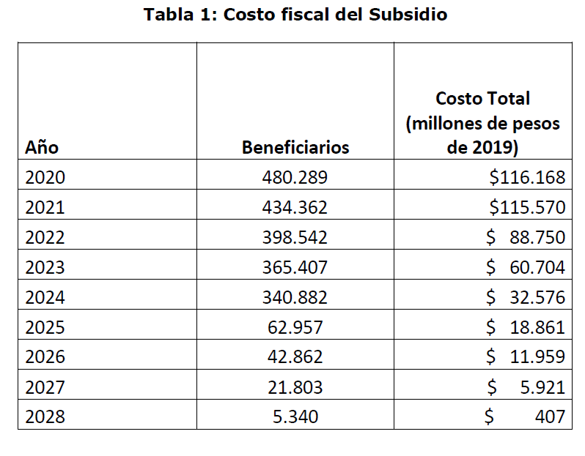

De acuerdo con lo anterior, el proyecto de ley irrogará un mayor gasto de $116.168 millones para el año 2020, y de $115.570 para el año 2021.

El mayor gasto fiscal que represente la presente ley durante su primer año presupuestario de vigencia, se financiará con cargo al presupuesto del Ministerio de Desarrollo Social y Familia, y en lo que faltare con recursos provenientes de la partida presupuestaria Tesoro Público.

III. Fuentes de Información

- Superintendencia de Pensiones, Ministerio del Trabajo y Previsión Social.

- Registro Social de Hogares, Ministerio de Desarrollo Social y Familia.

- Encuesta de Caracterización Socioeconómica Nacional 2017, Ministerio de Desarrollo Social y Familia.”.

- Posteriormente, la Dirección de Presupuestos emitió un informe financiero complementario, N° 206 de 27 de noviembre de 2019, que se acompañó a indicaciones formuladas por el Ejecutivo. Su contenido literal es el siguiente:

“I. Antecedentes

Las presentes indicaciones modifican el proyecto de ley que crea un subsidio para alcanzar un ingreso mínimo garantizado en el siguiente sentido:

a. Se modifican las normas de obtención del subsidio para los beneficiarios del Bono al Trabajo de la Mujer y del Subsidio al Empleo Joven, estableciendo que estos sólo tendrán derecho al pago mensual del subsidio que crea la presente ley. Sin perjuicio de lo anterior, se dispone el pago de excedentes para los casos en que alguno de estos subsidios sea mayor al que crea la presente ley.

b. Se reemplaza el artículo 11 para perfeccionar las normas que sancionan la reducción de remuneraciones, términos de contrato, o determinación de salarios en atención al monto del beneficio que crea el proyecto de ley.

II. Efecto las indicaciones sobre el Presupuesto Fiscal

En consideración a que los cambios a la regulación del subsidio para quienes reciben el Bono al Trabajo de la Mujer y el Subsidio al Empleo Joven preservan el efecto fiscal sobre cada uno de estos subsidios, las presentes indicaciones no irrogarán un mayor gasto fiscal.”.

- Luego, la Dirección de Presupuestos emitió un informe financiero complementario, N° 210 de 2 de diciembre de 2019, que se acompañó a indicaciones formuladas por el Ejecutivo. Su contenido literal es el siguiente:

“I. Antecedentes

Las presentes indicaciones modifican el proyecto de ley que crea un subsidio para alcanzar un ingreso mínimo garantizado en el siguiente sentido:

a. Se modifica el inciso que define la población objetivo del beneficio.

b. Se repone la remuneración máxima para acceder al subsidio, el aporte máximo, la definición del valor afecto a subsidio y los tramos de remuneraciones para su cálculo.

c. Se suprime la referencia a los trabajadores de empresas con ingresos por ventas superiores a 75.000 UF.

d. Se repone la regla de proporcionalidad para las jornadas ordinarias inferiores al máximo establecido en el artículo 22 del Código del Trabajo.

e. Se modifican las normas que sancionan la reducción de remuneraciones, términos de contrato, o determinación de salarios en atención al monto del beneficio que crea el proyecto de ley.

II. Efecto de las indicaciones sobre el Presupuesto Fiscal

En consideración a que las presentes indicaciones reponen la estructura del beneficio contenida en el proyecto de ley original, estas no irrogarán un mayor gasto fiscal que el contemplado en el Informe Financiero N° 194 de 2019. Cabe señalar que, de no aprobarse las presentes indicaciones, se generará un costo adicional al proyecto de ley de $1.072.884 millones durante su primer año de vigencia, costo que irá en aumento hasta al menos su cuarto año de vigencia.”.

- El informe financiero sustitutivo N° 211, de 3 de diciembre de 2019, que se acompañó a otras indicaciones formuladas por el Ejecutivo, es del siguiente tenor:

“I. Antecedentes

El presente proyecto de ley crea un subsidio para los trabajadores dependientes regidos por el Código del Trabajo, de cargo fiscal. En particular:

a. Se crea un subsidio mensual, de cargo fiscal, dirigido a los trabajadores dependientes regidos por el Código del Trabajo, con una jornada ordinaria superior a 30 horas semanales. Tendrán derecho al subsidio los trabajadores que perciban una renta bruta mensual inferior a $384.363, y que integren un hogar perteneciente a los nueve primeros deciles, de acuerdo con el Registro Social de Hogares.

b. Para los trabajadores con jornada de 45 horas cuya remuneración bruta mensual sea igual o superior a $301.000 e inferior a $384.363, el monto del subsidio corresponderá a la diferencia entre el aporte máximo y el valor afecto a subsidio, donde el aporte máximo es $59.200 y el valor afecto a subsidio corresponde al 71,01% de la diferencia entre la remuneración bruta mensual y $301.000.

c. Para los trabajadores con jornada de 45 horas con remuneración bruta mensual inferior a $301.000, el valor del subsidio corresponderá al 19,67% de la remuneración bruta mensual.

d. Para ambos tramos del subsidio, este se calculará de manera proporcional para los trabajadores con jornadas superiores a 30 horas semanales e inferiores al límite de la jornada ordinaria de trabajo.

e. Se establece que el subsidio se devengará mensualmente, y se tendrá derecho a este sólo en virtud de un contrato de trabajo. Este subsidio no será imponible, tributable, embargable ni estará afecto a descuento alguno.

f. Los trabajadores que puedan impetrar alguno de los subsidios al empleo establecidos por la ley N° 20.338 y el artículo 21 de la ley N° 20.595, tendrán derecho al subsidio que le otorgue un mayor beneficio, mediante un mecanismo de reliquidación.

g. Se mandata al Ministerio de Desarrollo Social y Familia a la administración del subsidio, y se establecen las funciones para la administración, el procedimiento de solicitud del beneficio, y el plazo de cobro del subsidio.

h. Le corresponderá a la Superintendencia de Seguridad Social la supervigilancia y fiscalización del subsidio, sin perjuicio de las facultades de la Dirección del Trabajo en virtud de las normas que la rigen.

i. Se dispone que el hecho de que el trabajador perciba el subsidio, en ningún caso podrá significar que el empleador reduzca de manera injustificada la remuneración bruta mensual pactada, en comparación con la remuneración pagada por éste en el período anterior a la percepción del subsidio, y se regulan las sanciones en caso de incumplimiento a esta ley por parte del empleador o el trabajador.

II. Efecto del proyecto de ley sobre el Presupuesto Fiscal

Para la estimación del efecto fiscal del presente proyecto de ley, se tomó en consideración la siguiente información:

- Se utiliza la estructura de beneficiarios y remuneración mensual observada en los registros de cotizaciones previsionales de la Superintendencia de Pensiones.

- Se asume una tasa de inflación anual de 3%.

- Se asume un crecimiento anual de 1,5% real en el salario mínimo, y que se reajusta en marzo de cada año. Para el resto de los trabajadores, se asume un crecimiento real de los salarios de un 0%.

- Se asume un crecimiento de la población ocupada de 1% anual.

- Se asume que el 87,7% de los trabajadores tiene una jornada de 45 horas semanales.

En base a esta información, la tabla 1 presenta el costo fiscal del otorgamiento del subsidio.

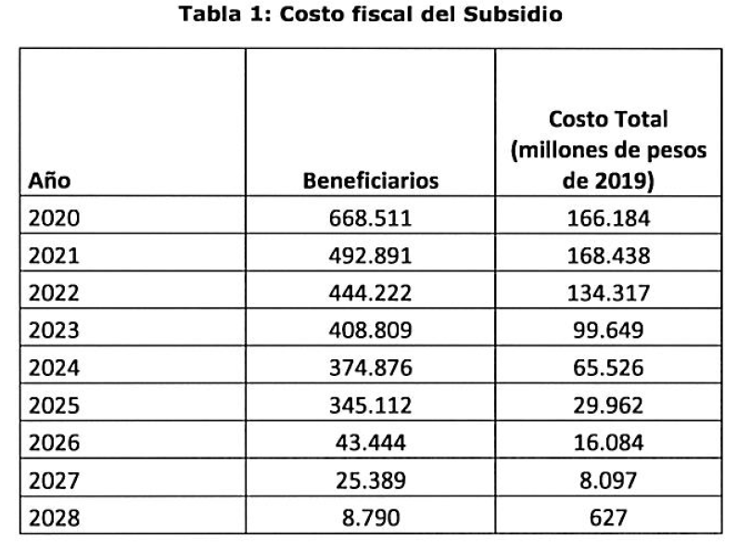

De acuerdo con lo anterior, el proyecto de ley irrogará un mayor gasto de $166.184 millones para el año 2020, y de $168.438 millones para el año 2021.

El mayor gasto fiscal que represente la presente ley durante su primer año presupuestario de vigencia, se financiará con cargo al presupuesto del Ministerio de Desarrollo Social y Familia, y en lo que faltare con recursos provenientes de la partida presupuestaria Tesoro Público.

III. Fuentes de Información

- Superintendencia de Pensiones, Ministerio del Trabajo y Previsión Social.

- Registro Social de Hogares, Ministerio de Desarrollo Social y Familia.

- Encuesta de Caracterización Socioeconómica Nacional 2017, Ministerio de Desarrollo Social y Familia.”.

- Finalmente, con fecha 20 de enero de 2020, la Dirección de Presupuestos emitió un nuevo informe financiero, N° 20, que da cuenta de lo siguiente:

“I. Antecedentes

El presente proyecto de ley crea un subsidio para los trabajadores dependientes regidos por el Código del Trabajo, de cargo fiscal. En particular:

a. Se crea un subsidio mensual, de cargo fiscal, dirigido a los trabajadores dependientes regidos por el Código del Trabajo, con una jornada ordinaria superior a 30 horas semanales. Tendrán derecho al subsidio los trabajadores que perciban una renta bruta mensual inferior a $384.363, y que integren un hogar perteneciente a los nueve primeros deciles, de acuerdo con el Registro Social de Hogares.

b. Para los trabajadores con jornada de 45 horas cuya remuneración bruta mensual sea igual o superior a $301.000 e inferior a $384.363, el monto del subsidio corresponderá a la diferencia entre el aporte máximo y el valor afecto a subsidio, donde el aporte máximo es $59.200 y el valor afecto a subsidio corresponde al 71,01% de la diferencia entre la remuneración bruta mensual y $301.000.

c. Para los trabajadores con jornada de 45 horas con remuneración bruta mensual inferior a $301.000, el valor del subsidio corresponderá al 19,67% de la remuneración bruta mensual.

d. Para ambos tramos del subsidio, este se calculará de manera proporcional para los trabajadores con jornadas superiores a 30 horas semanales e inferiores al límite de la jornada ordinaria de trabajo.

e. Se establece que el subsidio se devengará mensualmente, y se tendrá derecho a este sólo en virtud de un contrato de trabajo. Este subsidio no será imponible, tributable, embargable ni estará afecto a descuento alguno.

f. Los trabajadores que puedan impetrar alguno de los subsidios al empleo establecidos por la ley N° 20.338 y el artículo 21 de la ley N° 20.595, tendrán derecho al subsidio que le otorgue un mayor beneficio, mediante un mecanismo de reliquidación.

g. Se mandata al Ministerio de Desarrollo Social y Familia a la administración del subsidio, y se establecen las funciones para la administración, el procedimiento de solicitud del beneficio, y el plazo de cobro del subsidio.

h. Le corresponderá a la Superintendencia de Seguridad Social la supervigilancia y fiscalización del subsidio, sin perjuicio de las facultades de la Dirección del Trabajo en virtud de las normas que la rigen.

i. Se dispone que el hecho de que el trabajador perciba el subsidio, en ningún caso podrá significar que el empleador reduzca de manera injustificada la remuneración bruta mensual pactada, en comparación con la remuneración pagada por éste en el período anterior a la percepción del subsidio, y se regulan las sanciones en caso de incumplimiento a esta ley por parte del empleador o el trabajador.

II. Efecto del proyecto de ley sobre el Presupuesto Fiscal

Para la estimación del efecto fiscal del presente proyecto de ley, se tomó en consideración la siguiente información:

- Se utiliza la estructura de beneficiarios y remuneración mensual observada en los registros de cotizaciones previsionales de la Superintendencia de Pensiones.

- Se asume una tasa de inflación anual de 3%.

- Se asume un crecimiento anual de 1,5% real en el salario mínimo, y que se reajusta en marzo de cada año. Para el resto de los trabajadores, se asume un crecimiento real de los salarios de un 0%.

- Se asume un crecimiento de la población ocupada de 1% anual.

- Se asume que el 87,7% de los trabajadores tiene una jornada de 45 horas semanales.

En base a esta información, la tabla 1 presenta el costo fiscal del otorgamiento del subsidio.

De acuerdo con lo anterior, el proyecto de ley irrogará un mayor gasto de $189.450 millones para el año 2020, y de $216.587 millones para el año 2021.

El mayor gasto fiscal que represente la presente ley durante su primer año presupuestario de vigencia, se financiará con cargo al presupuesto del Ministerio de Desarrollo Social y Familia, y en lo que faltare con recursos provenientes de la partida presupuestaria Tesoro Público.

III. Fuentes de Información

- Superintendencia de Pensiones, Ministerio del Trabajo y Previsión Social.

- Registro Social de Hogares, Ministerio de Desarrollo Social y Familia.

- Encuesta de Caracterización Socioeconómica Nacional 2017, Ministerio de Desarrollo Social y Familia.”.

Se deja constancia de los precedentes informes financieros, en cumplimiento de lo dispuesto en el artículo 17, inciso segundo, de la Ley Orgánica Constitucional del Congreso Nacional.

- - -

MODIFICACIONES

En mérito de las consideraciones precedentemente expuestas, la Comisión de Hacienda propone introducir las siguientes modificaciones al proyecto de ley aprobado por la Comisión de Trabajo y Previsión Social:

Artículo 1

Inciso segundo

Letra a)

Sustituir el punto y coma final por la expresión “y”.

Letra b)

Reemplazar la expresión “, y” por un punto.

Letra c)

Suprimirla.

Artículo 4

Inciso primero

Eliminar la frase “, a contar de la fecha de presentación de la solicitud por parte del trabajador”.

Artículo 7

Inciso séptimo

Suprimir la expresión “la forma de solicitar el subsidio, los procedimientos de tramitación y vigencia de la solicitud,”.

Artículo 8

Reemplazarlo por el siguiente:

“Artículo 8.- El subsidio que crea la presente ley se le concederá al trabajador una vez que cumpla con los requisitos para acceder a este.

El plazo para el cobro del subsidio será de hasta seis meses contado desde la emisión del pago, y se entenderá que renuncian a la mensualidad respectiva aquellos beneficiarios que no lo cobren dentro del plazo antes referido.”.

Artículo 9

Eliminar la oración final que señala: “Además, podrá disponer los medios para que puedan realizar la solicitud para acceder a él.”.

Artículo 11

Inciso primero

Reemplazarlo por el siguiente:

“Artículo 11.- El hecho de que el trabajador pueda acceder al subsidio en ningún caso podrá significar que se acuerde una reducción de manera injustificada ni de la remuneración bruta mensual ni de ninguno de sus componentes, pactados en el contrato de trabajo, en comparación con los pagados por el empleador en los tres meses anteriores a la mencionada reducción injustificada. Las cláusulas de los contratos de trabajo que impliquen una rebaja en ellos, en los términos señalados anteriormente, se entenderán por no escritas.”.

Artículo 13

o o o

Agregar los siguientes incisos segundo, tercero y cuarto, nuevos:

“Asimismo, anualmente el Ministerio de Desarrollo Social y Familia deberá publicar, en la página web indicada en el inciso anterior, el nombre de las empresas con ingresos por ventas mayores a 100.000 Unidades de Fomento anuales del año calendario anterior a la referida publicación, que cuenten con trabajadores que hayan sido beneficiarios durante uno o más meses de dicho año del subsidio que la presente ley crea.

El Servicio de Impuestos Internos deberá proporcionar anualmente al Ministerio de Desarrollo Social y Familia la información que sea indispensable para efectuar la publicación señalada en el inciso anterior, para lo cual ese Ministerio deberá enviar al Servicio de Impuestos Internos de forma previa la nómina de las empresas cuyos trabajadores hayan sido beneficiarios de dicho subsidio durante uno o más meses del año calendario anterior al de la referida publicación.

Un reglamento expedido por el Ministerio de Hacienda y además suscrito por el Ministro de Desarrollo Social y Familia, establecerá la información específica que deberá ser proporcionada, además de la forma y oportunidad en que ésta se entregará por parte del Ministerio de Desarrollo Social y Familia y del Servicio de Impuestos Internos, respectivamente.”.

o o o

o o o

Incorporar los siguientes artículos 15 y 16, nuevos:

“Artículo 15.- El subsidio a que se refiere la presente ley regirá hasta el 31 de diciembre de 2023.

Artículo 16.- Durante la aplicación de esta ley, el Consejo Superior Laboral realizará una evaluación anual de su funcionamiento, formulando las recomendaciones que estime necesarias para su revisión o perfeccionamiento. Con este objeto, el Ministerio de Desarrollo Social y Familia deberá poner a su disposición la información necesaria.

Dicho análisis deberá presentarse a más tardar el último día hábil del mes de noviembre al Presidente de la República y al Congreso Nacional y considerará especialmente el impacto del subsidio en el mercado laboral, con especial énfasis en la calificación de los trabajadores, el nivel de remuneraciones y la productividad.”.

o o o

o o o

Consultar un artículo quinto transitorio, nuevo, del siguiente tenor:

“Artículo quinto.- Durante el primer año de entrada en vigencia de la presente ley, para impetrar el derecho al subsidio que esta norma crea, los trabajadores deberán presentar una solicitud directamente ante el Ministerio de Desarrollo Social y Familia o por intermedio del Instituto de Previsión Social. El Ministerio podrá celebrar convenios con otras instituciones públicas para estos efectos.”.

o o o

(Modificaciones aprobadas por mayoría 4x1 abstención, salvo las recaídas en los artículos 4, 7, 8, 9 y quinto transitorio, aprobadas por mayoría 3x1 abstención).

o o o

TEXTO DEL PROYECTO

En virtud de las modificaciones anteriores, el proyecto de ley queda como sigue:

PROYECTO DE LEY

“Título I
Disposiciones Generales

Artículo 1.- Establécese un subsidio mensual, de cargo fiscal, para los trabajadores dependientes regidos por el Código del Trabajo, con contrato de trabajo vigente y afectos a una jornada ordinaria de trabajo conforme al inciso primero del artículo 22 de dicho Código y que sea superior a treinta horas semanales.

Tendrán derecho al subsidio aquellos trabajadores dependientes señalados en el inciso anterior que cumplan con los siguientes requisitos: a) percibir una remuneración bruta mensual inferior a $384.363 y b) integrar un hogar perteneciente a los primeros nueve deciles, de acuerdo al instrumento de caracterización socioeconómica a que se refiere el artículo 5 de la ley Nº 20.379.

Artículo 2.- Para aquellos trabajadores dependientes señalados en el artículo 1, cuya remuneración bruta mensual sea igual o superior a $301.000 e inferior a $384.363, y su jornada ordinaria de trabajo sea el máximo de horas a que se refiere el inciso primero del artículo 22 del Código del Trabajo, el monto mensual del subsidio será equivalente a la cantidad que resulte de restar al aporte máximo el valor afecto a subsidio.

Para efectos de este artículo se entenderá por:

a.- Aporte máximo: $59.200.

b.- Valor afecto a subsidio: el 71,01 por ciento de la diferencia entre la remuneración bruta mensual y $301.000.

c.- Remuneración bruta mensual: aquella definida en el artículo 41 del Código del Trabajo.

Para aquellos trabajadores dependientes cuya jornada ordinaria de trabajo sea inferior al máximo semanal establecido en el inciso primero del artículo 22 del Código del Trabajo y superior a treinta horas semanales, el monto mensual del subsidio se calculará de acuerdo a las reglas del inciso anterior y proporcionalmente a su jornada, según lo determine el reglamento a que se refiere el inciso final del artículo 7 de la presente ley.

Asimismo, el trabajador que preste servicios por un período inferior a un mes tendrá derecho a que se le pague el subsidio en proporción a los días completos efectivamente trabajados.

Artículo 3.- Para aquellos trabajadores dependientes señalados en el artículo 1, cuya remuneración bruta mensual sea inferior a $301.000 y su jornada ordinaria de trabajo sea el máximo de horas a que se refiere el inciso primero del artículo 22 del Código del Trabajo, el monto mensual del subsidio corresponderá al 19,67 por ciento de la remuneración bruta mensual, entendiéndose por esta aquella definida en el artículo 41 del Código del Trabajo.

Para los trabajadores dependientes señalados en este artículo, cuya jornada ordinaria de trabajo sea inferior al máximo semanal establecido en el inciso primero del artículo 22 del Código del Trabajo y superior a treinta horas semanales, el monto mensual del subsidio se calculará de acuerdo a las reglas del inciso anterior y proporcionalmente a su jornada, según lo determine el reglamento a que se refiere el inciso final del artículo 7 de la presente ley.

Asimismo, el trabajador que preste servicios por un período inferior a un mes tendrá derecho a que se le pague el subsidio en proporción a los días completos efectivamente trabajados.

Artículo 4.- El subsidio se devengará mensualmente. El trabajador tendrá derecho a éste sólo en virtud de un contrato de trabajo.

El subsidio que reciba el trabajador no será imponible, tributable, embargable ni estará afecto a descuento alguno.

El subsidio se extinguirá por el término de la relación laboral o en caso de que el trabajador deje de cumplir con los requisitos establecidos por esta ley para tener derecho a él, en la forma que determine el reglamento.

Artículo 5.- Los trabajadores dependientes que se encuentren percibiendo el subsidio que crea esta ley continuarán recibiéndolo durante los períodos en que hagan uso del feriado anual, de licencia médica o del permiso postnatal parental. Durante dichos períodos el subsidio se calculará de acuerdo a la remuneración bruta mensual del mes anterior al inicio del feriado anual, de la licencia médica o del permiso respectivo o, en su defecto, conforme a la remuneración bruta mensual estipulada en el contrato de trabajo.

Artículo 6.- El trabajador que pueda impetrar alguno de los subsidios al empleo establecidos por el artículo 21 de la ley N°20.595, la ley N°20.338 y el subsidio que crea la presente ley simultáneamente, solo tendrá derecho al pago mensual por este último beneficio.

Sin perjuicio de lo anterior, si al trabajador le hubiere correspondido, por concepto de los beneficios establecidos en el artículo 21 de la ley N°20.595 o en la ley N°20.338, en un año calendario, un monto superior a la suma del subsidio que crea la presente ley, devengado durante dicha anualidad, la diferencia que resulte se le pagará en la época fijada para el pago de los subsidios creados por dichas normas legales, en el año calendario inmediatamente siguiente a aquél en que se realizaron los referidos pagos mensuales.

Si durante algún o algunos meses del año calendario el trabajador no recibe el subsidio que crea la presente ley, por no cumplir con los requisitos para ser beneficiario de éste, pero recibe pagos provisionales por los subsidios del artículo 21 de la ley N°20.595 o de la ley N°20.338, dichos pagos serán descontados de la diferencia señalada en el inciso anterior.

Artículo 7.- El Ministerio de Desarrollo Social y Familia administrará el subsidio creado por la presente ley.

Para tales efectos, a la Subsecretaría de Servicios Sociales le corresponderá conceder y extinguir el referido subsidio. Además, deberá pagarlo, sea directamente o por medio de las instituciones con las cuales celebre convenios para ello.

Para lo anterior, la Subsecretaría de Evaluación Social verificará el cumplimiento de los requisitos establecidos por esta ley para tener derecho al subsidio, a lo menos con los datos del registro de información social establecido en el artículo 6 de la ley N°19.949, y calculará su monto.

La verificación de dichos requisitos podrá realizarse también con todos los antecedentes que disponga el Sistema de Información de Datos Previsionales a que se refiere el artículo 56 de la ley N°20.255 y los organismos públicos y privados a que se refiere dicho artículo, los que estarán obligados a proporcionar datos personales y los antecedentes que sean necesarios para dicho efecto. Para ello, el Instituto de Previsión Social deberá otorgar al Ministerio de Desarrollo Social y Familia el acceso al referido Sistema. La información que el Instituto de Previsión Social requiera a dichos organismos públicos y privados deberá estar asociada al ámbito previsional y a la duración y distribución de la jornada de trabajo. Al personal del mencionado Ministerio le será aplicable lo dispuesto en el inciso quinto del artículo antes mencionado en el cumplimiento de las labores que le encomienda la presente ley. El Ministerio de Desarrollo Social y Familia podrá utilizar también para los fines de este artículo el instrumento a que se refiere el artículo 5 de la ley N°20.379.

Para el cumplimiento de lo referido en los artículos 6 y 7, el Servicio Nacional de Capacitación y Empleo deberá enviar mensualmente, en la época que determine el reglamento, a la Subsecretaría de Evaluación Social del Ministerio de Desarrollo Social y Familia, la nómina de los beneficiarios del Subsidio al Empleo establecido por la ley N°20.338 y del Subsidio al Empleo de la Mujer establecido por el artículo 21 de la ley N°20.595. A su vez, el mencionado Ministerio deberá enviar mensualmente al Servicio Nacional de Capacitación y Empleo la nómina de los beneficiarios del subsidio que crea la presente ley, en la época que determine el reglamento.

La Subsecretaría de Servicios Sociales conocerá y resolverá los reclamos relacionados con las materias del subsidio que crea la presente ley, de conformidad a lo establecido en la ley N°19.880, y de acuerdo a las normas que al efecto imparta la Superintendencia de Seguridad Social.

Un reglamento dictado por el Ministerio de Desarrollo Social y Familia, suscrito además por los Ministros de Hacienda y del Trabajo y Previsión Social, regulará la determinación, concesión y pago del mismo, la época o épocas de pago del subsidio, los antecedentes para acreditar el cumplimiento de los requisitos, pudiendo considerar para estos efectos, entre otros, el contrato de trabajo electrónico y la declaración que realice el empleador de las cotizaciones de seguridad social del trabajador, y las demás normas necesarias para la aplicación y funcionamiento del subsidio.

Artículo 8.- El subsidio que crea la presente ley se le concederá al trabajador una vez que cumpla con los requisitos para acceder a este.

El plazo para el cobro del subsidio será de hasta seis meses contado desde la emisión del pago, y se entenderá que renuncian a la mensualidad respectiva aquellos beneficiarios que no lo cobren dentro del plazo antes referido.

Artículo 9.- El empleador deberá informar a todos sus trabajadores que tengan una remuneración bruta mensual inferior a $384.363, sobre la existencia del subsidio que crea la presente ley.

Artículo 10.- Corresponderá a la Superintendencia de Seguridad Social la supervigilancia y fiscalización del subsidio que administra el Ministerio de Desarrollo Social y Familia. Para estos efectos, se aplicarán las disposiciones orgánicas de la Superintendencia y la presente ley. La Superintendencia dictará las normas que estime necesarias, las que serán obligatorias para todas las instituciones o entidades que realicen gestiones relacionadas con el mencionado subsidio.

Lo dispuesto en el inciso anterior se entiende sin perjuicio de las facultades que corresponden a la Dirección del Trabajo en virtud de las normas que la rigen.

Artículo 11.- El hecho de que el trabajador pueda acceder al subsidio en ningún caso podrá significar que se acuerde una reducción de manera injustificada ni de la remuneración bruta mensual ni de ninguno de sus componentes, pactados en el contrato de trabajo, en comparación con los pagados por el empleador en los tres meses anteriores a la mencionada reducción injustificada. Las cláusulas de los contratos de trabajo que impliquen una rebaja en ellos, en los términos señalados anteriormente, se entenderán por no escritas.

El empleador no podrá poner término al contrato de trabajo y suscribir uno nuevo, ya sea con el mismo trabajador o con uno distinto, en el que se pacte una remuneración inferior, con el solo objeto de que dicho trabajador perciba o pueda percibir el subsidio que crea esta ley.

Las remuneraciones que perciban los trabajadores beneficiarios del subsidio que crea esta ley no podrán ser establecidas en atención al monto de éste, ni por cualquier otra consideración arbitraria, debiendo ser pactadas de manera objetiva, sin que se pueda convenir en base a razones distintas de las capacidades, calificaciones, idoneidad, responsabilidad o productividad del trabajador.

Los empleadores que incurran en algunas de las conductas señaladas previamente podrán ser sancionados con una multa a beneficio fiscal, cuyo monto ascenderá al doble de la multa establecida en el artículo 506 del Código del Trabajo, por cada trabajador, según se trate de micro, pequeña, mediana o gran empresa, sin perjuicio de proceder la aplicación de la clausura del establecimiento o faena en los términos establecidos en el artículo 34 del decreto con fuerza de ley N°2, de 1967, del Ministerio del Trabajo y Previsión Social.

La fiscalización de lo dispuesto en los incisos anteriores corresponderá a la Dirección del Trabajo, de acuerdo con las normas establecidas en el Título Final, del Libro V, del Código del Trabajo. Contra la sanción que ésta disponga, podrá reclamarse ante el correspondiente Juez de Letras del Trabajo, conforme a las normas del Título II, del Libro V, del mismo Código.

El Ministerio de Desarrollo Social y Familia deberá dar cuenta de inmediato a la Dirección del Trabajo respecto de toda irregularidad que observe en relación con lo dispuesto en este artículo.

Artículo 12.- Todo aquel que, con el objeto de percibir indebidamente el subsidio que crea esta ley, para sí o para terceros, proporcione, declare o entregue a sabiendas datos o antecedentes falsos, incompletos o erróneos, será sancionado con las penas del artículo 467 del Código Penal.

Sin perjuicio de lo dispuesto en el inciso anterior, el infractor deberá restituir las sumas indebidamente percibidas, reajustadas en conformidad a la variación que experimente el Índice de Precios al Consumidor determinado por el Instituto Nacional de Estadísticas o el organismo que lo reemplace, entre el mes anterior a aquél en que se percibieron y el que antecede a la restitución. Las cantidades así reajustadas devengarán además el interés penal mensual establecido en el artículo 53 del Código Tributario.

Corresponderá al Servicio de Tesorerías ejercer la cobranza judicial o administrativa de las cantidades pagadas en exceso o percibidas indebidamente del subsidio, de conformidad a las normas que regulan a dicho servicio.

Artículo 13.- Dentro de los treinta días siguientes al término de cada trimestre, la Subsecretaría de Servicios Sociales del Ministerio de Desarrollo Social y Familia deberá publicar en la página web de dicho Ministerio, al menos, la siguiente información: número de trabajadores beneficiados con el subsidio que la presente ley crea y monto promedio mensual recibido por trabajador a nivel nacional y regional, además de una caracterización socioeconómica y demográfica de los beneficiarios de éste.

Asimismo, anualmente el Ministerio de Desarrollo Social y Familia deberá publicar, en la página web indicada en el inciso anterior, el nombre de las empresas con ingresos por ventas mayores a 100.000 Unidades de Fomento anuales del año calendario anterior a la referida publicación, que cuenten con trabajadores que hayan sido beneficiarios durante uno o más meses de dicho año del subsidio que la presente ley crea.

El Servicio de Impuestos Internos deberá proporcionar anualmente al Ministerio de Desarrollo Social y Familia la información que sea indispensable para efectuar la publicación señalada en el inciso anterior, para lo cual ese Ministerio deberá enviar al Servicio de Impuestos Internos de forma previa la nómina de las empresas cuyos trabajadores hayan sido beneficiarios de dicho subsidio durante uno o más meses del año calendario anterior al de la referida publicación.

Un reglamento expedido por el Ministerio de Hacienda y además suscrito por el Ministro de Desarrollo Social y Familia, establecerá la información específica que deberá ser proporcionada, además de la forma y oportunidad en que ésta se entregará por parte del Ministerio de Desarrollo Social y Familia y del Servicio de Impuestos Internos, respectivamente.

Artículo 14.- Las cantidades expresadas en pesos de la presente ley se reajustarán el 1 de marzo de cada año, en el 100% de la variación que experimente el Índice de Precios al Consumidor determinado por el Instituto Nacional de Estadísticas o el organismo que lo reemplace, entre el mes de marzo del año anterior y febrero del año en curso a la fecha en que opere el reajuste respectivo.

Artículo 15.- El subsidio a que se refiere la presente ley regirá hasta el 31 de diciembre de 2023.

Artículo 16.- Durante la aplicación de esta ley, el Consejo Superior Laboral realizará una evaluación anual de su funcionamiento, formulando las recomendaciones que estime necesarias para su revisión o perfeccionamiento. Con este objeto, el Ministerio de Desarrollo Social y Familia deberá poner a su disposición la información necesaria.

Dicho análisis deberá presentarse a más tardar el último día hábil del mes de noviembre al Presidente de la República y al Congreso Nacional y considerará especialmente el impacto del subsidio en el mercado laboral, con especial énfasis en la calificación de los trabajadores, el nivel de remuneraciones y la productividad.

DISPOSICIONES TRANSITORIAS

Artículo primero.- La presente ley entrará en vigencia en el plazo de treinta días contado desde la fecha de su publicación en el Diario Oficial. El primer pago del subsidio que crea esta ley se realizará dentro de los treinta días siguientes a la entrada en vigencia de esta normativa.

El reglamento a que se refiere el inciso final del artículo 7° deberá dictarse dentro de los noventa días siguientes a la fecha de publicación de esta ley.

Artículo segundo.- El primer reajuste que corresponda por aplicación de lo dispuesto en el artículo 14, se concederá a contar del 1 de marzo del año siguiente al de la entrada en vigencia de la presente ley.

Artículo tercero.- A contar de la fecha de publicación de la presente ley en el Diario Oficial, la Superintendencia de Seguridad Social podrá dictar las normas necesarias para el cumplimiento de lo dispuesto en ella.

Artículo cuarto.- El mayor gasto fiscal que represente la presente ley durante su primer año presupuestario de vigencia se financiará con cargo al presupuesto del Ministerio de Desarrollo Social y Familia y, en lo que faltare, con recursos provenientes de la partida presupuestaria Tesoro Público. En los años siguientes se estará a lo que considere la Ley de Presupuestos respectiva.

Artículo quinto.- Durante el primer año de entrada en vigencia de la presente ley, para impetrar el derecho al subsidio que esta norma crea, los trabajadores deberán presentar una solicitud directamente ante el Ministerio de Desarrollo Social y Familia o por intermedio del Instituto de Previsión Social. El Ministerio podrá celebrar convenios con otras instituciones públicas para estos efectos.”.

- - -

Acordado en sesiones celebradas los días 27, 28 y 29 de enero de 2020, con asistencia de los Honorables Senadores señores Ricardo Lagos Weber (Presidente), Juan Antonio Coloma Correa, José García Ruminot, Carlos Montes Cisternas (Presidente accidental) y Jorge Pizarro Soto.

Sala de la Comisión, a 31 de enero de 2020.

Soledad Aravena Cifuentes
Secretaria de la Comisión

RESUMEN EJECUTIVO

INFORME DE LA COMISIÓN DE HACIENDA, RECAÍDO EN EL PROYECTO DE LEY, EN SEGUNDO TRÁMITE CONSTITUCIONAL, QUE CREA UN SUBSIDIO DE CARGO FISCAL PARA TRABAJADORAS Y TRABAJADORES DE BAJAS REMUNERACIONES.

(BOLETÍN Nº 13.041-13)

I. OBJETIVOS DEL PROYECTO PROPUESTO POR LA COMISIÓN: establecer un subsidio mensual, de cargo del Fisco, para los trabajadores dependientes regidos por el Código del Trabajo, con contrato de trabajo vigente y afectos a una jornada ordinaria de trabajo de 45 horas semanales o que sea inferior a ésta, pero superior a 30 horas semanales, y cuya remuneración bruta mensual sea inferior a $384.363. Asimismo, se requiere que los trabajadores integren un hogar perteneciente a los primeros nueve deciles.

II. ACUERDOS:
Artículos 1, 2, 3, 4, 5, 6, 7, 9, 11 incisos primero y cuarto, 12, 13 y 14 permanentes, y artículos primero, segundo y cuarto transitorios, fueron aprobados por mayoría de votos, cuatro a favor y una abstención (4x1)
Artículos 8, 15 y 16 permanentes y quinto transitorio, fueron aprobados por mayoría de votos, tres a favor y una abstención (3x1).

III. ESTRUCTURA DEL PROYECTO APROBADO POR LA COMISIÓN: consta de dieciséis artículos permanentes y cinco artículos transitorios.

IV. NORMAS DE QUÓRUM ESPECIAL: conforme a lo consignado en el informe de la Comisión de Trabajo y Previsión Social, los artículos 1, 2, 3, 4, 5 y 6 permanentes deben ser aprobados con quórum calificado, por cuanto regulan el ejercicio del derecho a la seguridad social, de conformidad a lo dispuesto en el artículo 19, Nº 18º, en relación con lo establecido en el artículo 66, inciso tercero, ambos de la Carta Fundamental.

V. URGENCIA: discusión inmediata.

VI. ORIGEN INICIATIVA: Mensaje del Presidente de la República, señor Sebastián Piñera.

VII. TRÁMITE CONSTITUCIONAL: segundo.

VIII. APROBACIÓN POR LA CÁMARA DE DIPUTADOS: El proyecto se aprobó en general por 79 votos a favor, 68 en contra y 1 abstención.

IX. INICIO TRAMITACIÓN EN EL SENADO: 11 de diciembre de 2019.

X. TRÁMITE REGLAMENTARIO: informe de la Comisión de Hacienda.

XI. LEYES QUE SE MODIFICAN O QUE SE RELACIONAN CON LA MATERIA: Código del Trabajo; artículo 21 de la ley N° 20.595; ley N° 20.338; artículo 6° de la ley N° 19.949; artículo 56 de la ley N° 20.255; artículo 5° de la ley N°20.379; ley N° 19.880; artículo 34 del decreto con fuerza de ley N°2, de 1967, del Ministerio del Trabajo y Previsión Social; artículo 53 del Código Tributario.

Valparaíso, 31 de enero de 2020.

Soledad Aravena Cifuentes
Secretaria de la Comisión

